**KARYA TULIS ILMIAH**

**UJI EFEKTIVITAS ANTIOKSIDAN EKSTRAK ETANOL DAUN**

**BAYAM MERAH (*Amarantus tricolor L.*) DENGAN METODE DPPH (*1,1-Diphenyl-2-picrylhydrazyl)***



**JOSH PERNANDO SIBARANI P07539019052**

**POLITEKNIK KESEHATAN KEMENKES MEDAN JURUSAN FARMASI**

**2022**

**KARYA TULIS ILMIAH**

**UJI EFEKTIVITAS ANTIOKSIDAN EKSTRAK ETANOL DAUN**

**BAYAM MERAH (*Amarantus tricolor L.*) DENGAN METODE DPPH (*1,1-Diphenyl-2-picrylhydrazyl)***

Sebagai Syarat Menyelesaikan Pendidikan Progam Studi Diploma III Farmasi



**JOSH PERNANDO SIBARANI P07539019052**

**POLITEKNIK KESEHATAN KEMENKES MEDAN JURUSAN FARMASI**

**2022**

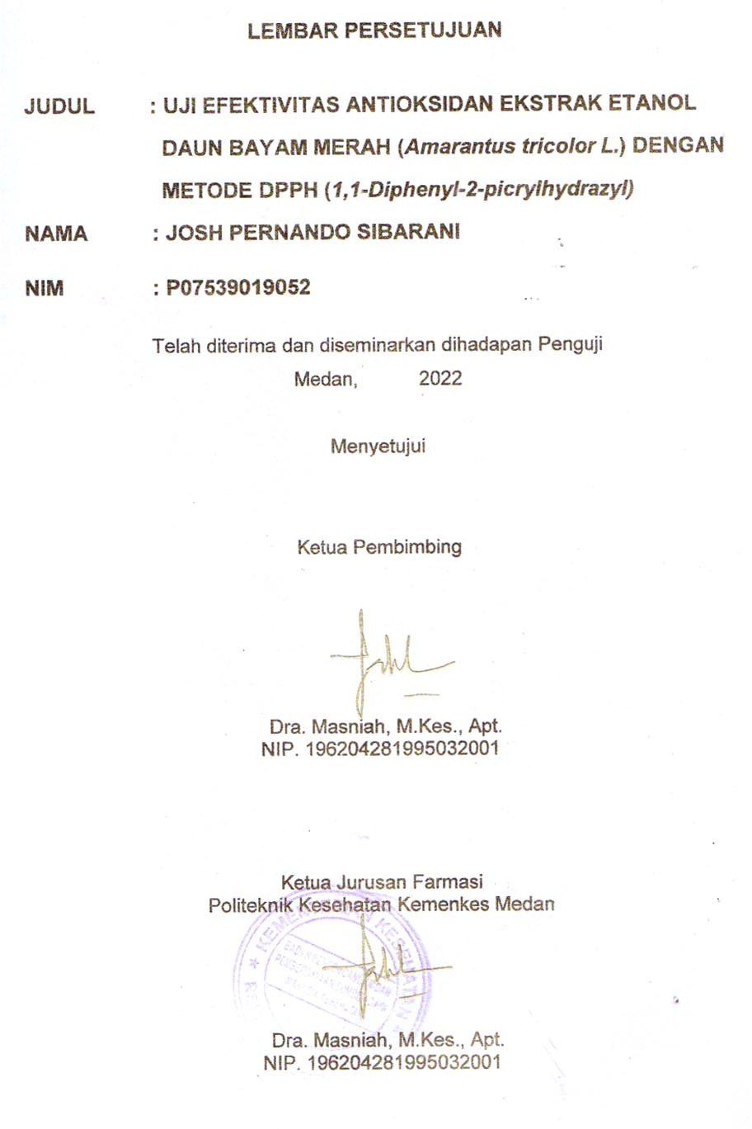

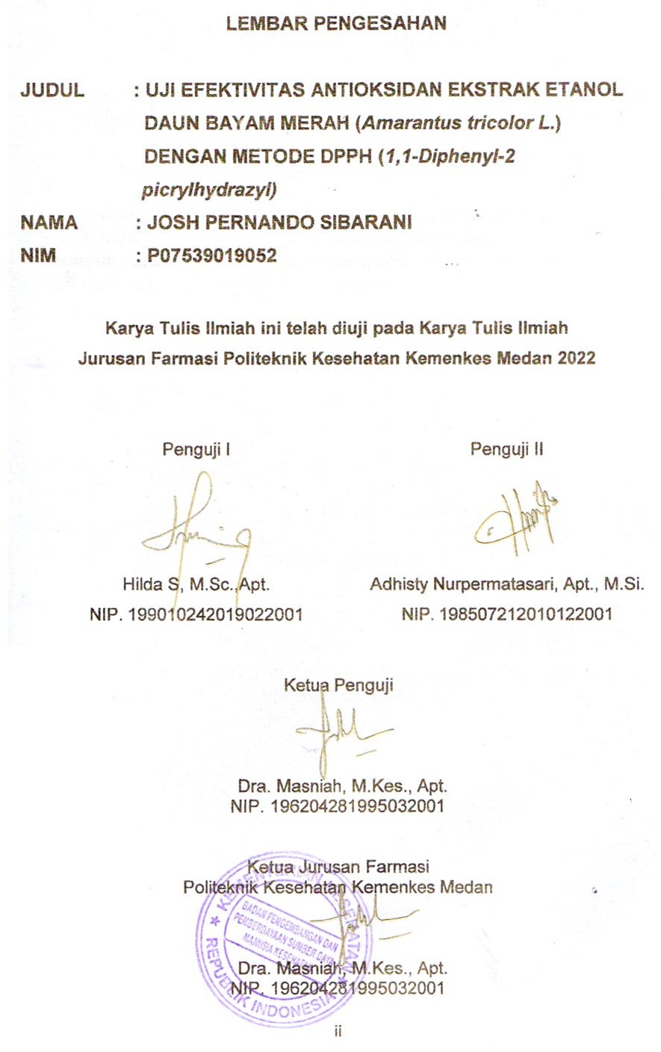

# SURAT PERNYATAAN

**UJI EFEKTIVITAS ANTIOKSIDAN EKSTRAK ETANOL DAUN BAYAM**

**MERAH (*Amarantus tricolor L.*) DENGAN METODE DPPH (*1,1-Diphenyl-2-picrylhydrazyl)***

Dengan ini saya menyatakan bahwa dalam Karya Tulis Ilmiah ini belum pernah diajukan pada perguruan tinggi, dan sepanjang pengetahuan saya juga tidak terdapat karya atau pendapat yang pernah ditulis atau diterbitkan oleh orang lain, kecuali yang secara tertulis diacu dalam naskah ini.

Medan, Juni 2022

JOSH PERNANDO SIBARANI NIM.P07539019052

# POLITEKNIK KESEHATAN KEMENKES MEDAN JURUSAN FARMASI

**KTI, JUNI 2022**

# JOSH PERNANDO SIBARANI

**UJI EFEKTIVITAS ANTIOKSIDAN EKSTRAK ETANOL DAUN BAYAM**

**MERAH (*Amarantus tricolor L.*) DENGAN METODE DPPH (*1,1- Diphenyl-2-picrylhydrazyl)***

# xiii+ 52 halaman, 4 tabel, 3 gambar, 3 grafik, 9 lampiran

### ABSTRAK

Bayam merah atau *Amaranthus tricolor L.* merupakan jenis tanaman pangan yang biasa digunakan sebagai sayuran, serta dikenal sebagai salah satu sumber zat besi yang penting. Bayam merah memiliki kandungan flavonoid, betalain, vitamin C, dan juga vitamin A yang merupakan antioksidan yang poten.

Penelitian ini bertujuan untuk mengetahui efektivitas antioksidan ekstrak etanol daun bayam merah *(Amaranthus tricolor L.)* yang diukur menggunakan metode DPPH (*1,1-Diphenyl-2-picrylhydrazyl* ) dan untuk mengetahui nilai *Inhibitory Concentration* (IC50) ekstrak etanol daun bayam merah yang di uji dengan vitamin c sebagai larutan pembanding atau kontrol positif. Metode yang digunakan dalam penelitian ini adalah metode eksperimental dengan menguji sampel dengan larutan kontrol negatif dan membandingkannya dengan larutan kontrol positif sebagai pembanding untuk mendapatkan perbedaan nilai keduanya.

Hasil penelitian ini menunjukkan bahwa efektivitas antioksidan ekstrak etanol daun bayam merah yang diukur menggunakan metode DPPH adalah sangat lemah. Efektivitas antioksidan vitamin c sebagai larutan pembanding atau kontrol positif yang diukur dengan spektrovotometer vis menggunakan metode DPPH adalah sangat kuat. Perbandingan efektivitas antioksidan ekstrak etanol daun bayam merah dengan vitamin c ditunjukkan dengan nilai ICƽₒ sebesar 359,50 ppm dan 97,09 ppm.

Kesimpulan penelitian ini efektivitas antioksidan ekstrak etanol daun bayam merah yang diukur menggunakan metode DPPH adalah sangat lemah.

Kata kunci : Daun Bayam Merah, Antioksidan, DPPH, Ekstrak Daftar Bacaan : 25 (1976 - 2022)

# MEDAN HEALTH POLYTECHNICS OF MINISTRY OF HEALTH PHARMACY DEPARTMENT

**SCIENTIFIC PAPER**, **JUNE 2022 JOSH PERNANDO SIBARANI**

# TEST OF ANTIOXIDANT EFFECTS OF RED SPINACH (Amarantus tricolor L.) ETHANOL EXTRACT WITH THE METHOD OF DPPH (1,1-

**Diphenyl-2-picrylhydrazyl)**

# xiii+ 52 pages, 4 tables, 3 pictures, 3 charts, 9 appendices

### ABSTRACT

Red spinach or Amaranthus tricolor L. is a type of plant commonly used as a vegetable and is known as an important source of iron. Red spinach contains flavonoids, betalains, vitamin C and vitamin A which function as potent antioxidants.

This study aimed to determine the antioxidant effect of the ethanolic extract of red spinach (Amaranthus tricolor L.) leaves measured using the DPPH (1,1-Diphenyl- 2-picrylhydrazyl) method, and to determine the value of inhibitory concentration (IC50) of this extract was tested with vitamin C, as a positive control or comparison solution. This research is an experimental study carried out by testing the sample with a negative control solution and comparing it with a positive control solution to get the difference in the value of the two.

Through the results of the study, it was found that the antioxidant effect of the ethanol extract of red spinach leaves as measured by the DPPH method was very weak; while the antioxidant effect of vitamin C was very strong when used as a comparison solution or a positive control measured by a vis spectrovotometer using the DPPH method. Comparison of the antioxidant effect of the ethanol extract of red spinach leaves with vitamin C was indicated by the I Cƽₒ values of 359.50 ppm and 97.09 ppm, respectively. This study concluded that the antioxidant effect of red spinach leaf ethanol extract measured by the DPPH method was very weak.

Keywords : Red Spinach Leaf, Antioxidant, DPPH, Extract References : 25 (1976 - 2022)

# KATA PENGANTAR

Puji syukur penulis panjatkan kehadirat Tuhan Yang Maha Esa yang telah melimpahkan berkat dan rahmat-Nya sehingga Penulis dapat menyelesaikan Karya Tulis Ilmiah ini dengan baik. Adapun judul Karya Tulis Ilmiah ini adalah “Uji Efektivitas Antioksidan Ekstrak Etanol aun Bayam Merah (*Amarantus tricolor L.*) Dengan Metode DPPH “(*1,1-Diphenyl-2-picrylhydrazyl)*”.

Karya Tulis Ilmiah ini disusun sebagai salah satu persyaratan dalam menyelesaikan pendidikan Diploma III Jurusan Farmasi Poltekkes Kemenkes Medan. Dalam penyusunan dan penulisan Karya Tulis Ilmiah ini, Penulis mendapat banyak bimbingan, saran, bantuan serta doa dari berbagai pihak. Oleh karena itu, pada kesempatan ini Penulis ingin mengucapkan terimakasih kepada:

1. Ibu Dra. Ida Nurhayati, M.Kes. Selaku Direktur Poltekkes Kemenkes Medan.
2. Ibu Dra.Masniah, M.Kes.,Apt. Selaku Ketua Jurusan Farmasi Poltekkes Kemenkes Medan.
3. Ibu Masrah, S.Pd, M.Kes. Selaku Dosen Pembimbing Akademik yang telah membimbing Penulis selama menjadi Mahasiswa Jurusan Farmasi Poltekkes Kemenkes Medan.
4. Ibu Dra.Masniah, M.Kes.,Apt.Selaku Dosen Pembimbing Karya Tulis Ilmiah sekaligus Ketua Penguji yang akan mengantar Penulis mengikuti Ujian Akhir Program yang telah memberikan arahan dan masukan kepada Penulis dalam menyelesaikan Karya Tulis Ilmiah ini.
5. Ibu Hilda,S, M.Sc.,Apt., Selaku Dosen Penguji I Karya Tulis Ilmiah dan Ujian Akhir Program yang telah memberikan masukan kepada Penulis dan Ibu Adhisty Nurpermatasari, Apt., M.Si., Selaku Dosen Penguji II Karya Tulis Ilmiah dan Ujian Akhir Program yang telah memberikan masukan kepada Penulis.
6. Seluruh Staf dan Dosen di Jurusan Farmasi Poltekkes Kemenkes Medan.
7. Teristimewa kepada orang tua yang sangat Penulis sayangi dan cintai, Ayah saya Amster Sibarani, Ibu saya Cipta br. Keliat, S.Pd atas doa, dukungan materi dan kasih sayang yang tidak ada hentinya selama perkuliahan sampai pada penyelesaian studi Penulis.
8. Teman-teman tim antioksian dpph saya yang bersama sama membantu dalam penelitian saya, dan juga teman teman seperjuangan stambuk 2019 serta seluruh pihak yang telah banyak memberikan dukungan yang tidak dapat penulis sebutkan satu persatu.

Demikian pula dalam Karya Tulis Ilmiah ini masih jauh dari kata sempurna. Oleh karena itu, Penulis menerima segala saran dan kritik yang bersifat membangun dari setiap Pembaca demi penyempurnaan Karya Tulis Ilmiah ini. Semoga Tuhan Yang Maha Esa senantiasa melimpahkan rahmat-Nya.

Medan, Juni 2022

Politeknik Kesehatan Kemenkes Medan Jurusan Farmasi

# DAFTAR ISI

## Halaman

**COVER........................................................................................................... .**

LEMBAR PERSETUJUAN i

LEMBAR PENGESAHAN ii

LEMBAR PERNYATAAN iii

ABSTRAK iv

KATA PENGANTAR vi

DAFTAR ISI viii

DAFTAR TABEL x

DAFTAR GAMBAR xi

DAFTAR GRAFIK xii

DAFTAR LAMPIRAN xiii

BAB I PENDAHULUAN

* 1. Latar Belakang 1
  2. Rumusan Masalah 3
  3. Tujuan Penelitian 3
  4. Manfaat Penelitian 3

BAB II TINJAUAN PUSTAKA

* 1. Bayam Merah (Amaranthus tricolor L.) 4
     1. Klasifikasi Bayam Merah 5
     2. Morfologi Bayam Merah 5
     3. Manfaat Daun Bayam Merah 7
     4. Kandungan Bayam Merah 7
  2. Simplisia 8
  3. Ekstrak 8
     1. Cara Dingin 8
     2. Cara Panas 9
  4. Antioksidan 9
  5. Uji Efek Antioksidan 11
  6. Penentuan Efek Antioksidan dengan Metode DPPH 12
  7. Spektrofotometer UV-Vis 14
  8. Kerangka Konsep 16
  9. Definisi Operasional 17
  10. Hipotesis 17

BAB III METODE PENELITIAN

* 1. Desain Penelitian 18
  2. Lokasi dan Waktu Penelitian 18
  3. Pengambilan Sampel 18
  4. Alat dan Bahan Yang Digunakan 18
     1. Alat 18
     2. Bahan 19
  5. Penyiapan Bahan 19
  6. Pembuatan Ekstrak Etanol Daun Bayam Merah Secara Maserasi 19
  7. Prosedur Kerja 20
     1. Pembuatan Larutan DPPH 0,5 mM 20
     2. Pembuatan Larutan Uji Ekstrak Etanol Daun Bayam Merah 20
     3. Pembuatan Larutan Pembanding 20
  8. Pengujian Metode DPPH Dengan Spektrofotometri 21
     1. Optimasi Panjang Gelombang DPPH 21
     2. Pengujian Ekstrak 21
     3. Pengujian Vitamin C 21

BAB IV HASIL DAN PEMBAHASAN

* 1. Determinasi Tanaman 24
  2. Penyiapan Sampel 24
  3. Ekstraksi 24
  4. Hasil Analisis Efektivitas Antioksidan 25
     1. Hasil Penentuan Panjang Gelombang Serapan Maksimum 25
     2. Hasil Penentuan Efektivitas Antioksidan EEDBM 25

BAB V KESIMPULAN DAN SARAN

* 1. Kesimpulan 31
  2. Saran 31

DAFTAR PUSTAKA 32

# DAFTAR TABEL

## Halaman

Tabel 2.1 Kandungan Bayam 7

Tabel 2.5 Kategori Kekuatan Aktivitas Antioksidan 12

Tabel 4.1 Hasil Ekstraksi Etanol Daun Bayam Merah 25

Tabel 4.2 Hasil Absorbansi Ekstrak Etanol Daun Bayam Merah Terhadap

DPPH 27

# DAFTAR GAMBAR

Halaman

Gambar 2.1 Daun Bayam Merah 4

Gambar 2.2 Struktur DPPH 13

Gambar 2.3 Kerangka Konsep 16

# DAFTAR GRAFIK

Halaman

Grafik 4.1 Hasil Perbandingan Nilai Absorbansi Ekstrak Etanol

Daun Bayam Merah Dengan Vitamin C Sebagai Pembanding..27 Grafik 4.2 Hasil Perbandingan Nilai IC50 Ekstrak Etanol Daun Bayam

Merah Dengan Vitamin C Sebagai Pembanding 28

Grafik 4.3 Hasil Perbandingan Persamaan Regresi Ekstrak Etanol Daun Bayam Merah Dengan Vitamin C Sebagai Pembanding 29

# DAFTAR LAMPIRAN

Halaman

Lampiran 1 Perhitungan Kimia 34

Lampiran 2 Perhitungan % Inhibisi 37

Lampiran 3 Hasil Uji Determinasi Daun Bayam Merah 41

Lampiran 4 Surat Pemakaian Laboratorium Untuk Melakukan Penelitian 42

Lampiran 5 Kartu Laporan Pertemuan Bimbingan KTI 44

Lampiran 6 Laporan Data Pengujian Pada Alat Spektrofotometer Vis 45

Lampiran 7 Laporan Dokumentasi Kegiatan Penelitian 46

Lampiran 8 Laporan Surat Keterangan Bebas Pemakaian Alat Laboratorium…50 Lampiran 9 Laporan Bukti Pegesahan EC 52

# BAB I PENDAHULUAN

# Latar Belakang

Pola hidup yang kurang sehat (jarang olahraga dan makan makanan cepat saji) dapat merangsang timbulnya radikal bebas. Reaktivitas dari radikal bebas ini akan menimbulkan reaksi berantai yang mampu merusak struktur sel. Reaktivitas radikal bebas mampu diatasi oleh senyawa antioksidan. Antioksidan mampu melindungi sel-sel dari kerusakan yang disebabkan oleh radikal bebas. Radikal bebas diartikan dengan suatu atom atau molekul yang mempunyai satu atau lebih elektron tidak berpasangan pada orbital terluarnya, bersifat sangat reaktif dan tidak stabil (Muchtadi, 2013).

Radikal bebas bisa bersumber dari asap rokok, makanan yang digoreng, dibakar, paparan sinar matahari berlebih, asap kendaraan bermotor, obat-obat tertentu, racun dan polusi udara (Trianda, 2016). Radikal bebas yang berlebihan dapat menimbulkan berbagai jenis penyakit degenaratif, seperti kanker dan penyakit jantung (kardiovaskuler). Timbulnya penyakit degeneratif dari radikal bebas dapat dihambat atau dicegah oleh senyawa antioksidan. Oleh karena itu, tubuh memerlukan substansi penting yaitu antioksidan untuk menangkap radikal bebas sehingga tidak dapat menginduksi suatu penyakit lain (Ratnayani, 2012).

Berdasarkan sumbernya, ada dua macam antioksidan, yaitu antioksidan alami dan antioksidan sintetik. Antioksidan alami biasanya lebih diminati, karena tingkat keamanan yang lebih baik dan manfaatnya yang lebih luas dibidang makanan, kesehatan dan kosmetik. Antioksidan alami banyak ditemukan pada sebagian besar makanan dan hasil pertanian, termasuk sayuran, buah-buahan dan ekstrak tanaman (Rohman, 2016).

Salah satu tumbuhan yang berkhasiat sebagai obat adalah daun bayam merah (*Amarantus tricolor L.*) dan sering dikonsumsi karena banyak manfaat dan kandungannya bagi kesehatan tubuh (Saparinto, 2014). Bayam merah memiliki kandungan flavonoid, betalain, vitamin C, dan juga vitamin A yang merupakan

antioksidan yang poten. Bayam merah juga kaya mineral, piridoksin, riboflavin.13 serta asam folat dalam jumlah yang banyak.

Hal ini sesuai dengan penelitian sebelumnya yaitu Pada penelitian dilakukan Widiawati, 2015. Aktivitas Antioksian dan Total Fenol Daun Sirih Merah (Piper crocatum), Bunga Rosela (Hibiscus sabdariffa), dan Daun Bayam Merah (Amaranthus tricolor) menyatakan bahwa aktivitas antioksidan ekstrak metanol daun bayam merah (*Amaranthus tricolor L*) dengan pereaksi DPPH yaitu sebesar 332,06 ppm. Nilai aktivitas pada sampel daun bayam merah segar lebih tinggi dibanding sampel daun bayam merah rebus karena kandungan pada daun bayam merah akan mengalami degradasi kimia dan fisik ketika dilakukan proses perebusan. Proses perebusan mengakibatkan dinding sel dan membran plasma cepat mengalami kerusakan. Air masuk ke dalam dinding sel dan vakuola kemudian melarutkan senyawa metabolit sekunder ke dalam cairan pengolahan. Pada penelitian ini dilakukan proses pemanasan selama 3 menit dan menit pada suhu 98º C. Pemanasan yang dapat menurunkan senyawa metabolit sekunder pada sayuran, yaitu pada proses pemanasan dengan suhu 88-112 ºC dan lama pemanasan 5-14 menit.Menurut Farmakope Indonesia Edisi IV (Depkes RI, 1995), ekstrak adalah sediaan kental yang diperoleh dengan mengekstraksi senyawa aktif dari simplisia nabati atau simplisia hewani menggunakan pelarut yang sesuai, kemudian semua atau hampir semua pelarut diuapkan dan massa atau serbuk yang tersisa diperlakukan sedemikian hingga memenuhi baku yang telah ditetapkan.

Metode ekstraksi yang digunakan salah satunya adalah maserasi. Maserasi merupakan proses penyarian simplisia dengan metode perendaman menggunakan pelarut dengan beberapa kali pengocokan atau pengadukan pada temperatur ruangan (suhu kamar) (Depkes RI, 2000). Penelitian ini menggunakan metode ekstraksi maserasi karena dengan perendaman sampel tumbuhan akan terjadi pemecahan dinding dan membrane sel akibat perbedaan tekanan antara didalam dan diluar sel sehingga sari yang ada didalam tumbuhan akan terlarut dalam pelarut organik.

Metode DPPH atau *1,1-Diphenyl-2-picrylhydrazyl* adalah metode yang paling sering digunakan untuk skrinning aktivitas antioksidan dari berbagai tanaman obat. Peredaman radikal bebas DPPH didasarkan pada reduksi dari radikal bebas DPPH yang berwarna oleh penghambat radikal bebas. Prosedur ini melibatkan pengukuran penurunan serapan DPPH pada panjang gelombang maksimalnya yang sebanding terhadap konsentrasi penghambat radikal bebas yang ditambahkan ke larutan reagen DPPH. Aktivitas tersebut dinyatakan sebagai konsentrasi efektif (*effective concentration*), EC50 atau *inhibitory concentration*, IC50 (Amelia, 2011).

Berdasarkan uraian diatas, mengingat potensi yang begitu besar dari daun bayam merah (*Amaranthus tricolor L.*) Untuk itu penelitiann ini dilakukan agar mengetahui efek antioksidan dari ekstrak etanol daun bayam merah (*Amarantus tricolor L.*) dengan metode *1,1-Diphenyl-2-picrylhydrazyl* (DPPH).

# Rumusan Masalah

Bagaimanakah efek antioksidan dari ekstrak etanol daun bayam merah (*Amaranthus tricolor L.)* yang diukur menggunakan metode *1,1-Diphenyl-2- picrylhydrazyl* (DPPH)?

# Tujuan Penelitian

* + 1. Untuk mengetahui efektivitas ekstrak daun bayam merah (*Amaranthus tricolor L*.) yang berpotensi sebagai antioksidan
    2. Untuk mengetahui konsentrasi ekstrak daun bayam merah (*Amaranthus tricolor L.*) memiliki efektivitas sebagai antioksidan

c)

# Manfaat Penelitian

* + 1. Sebagai sumber informasi ilmiah dalam mengidentifikasi daun bayam merah
    2. Menambah wawasan peneliti dalam mengembangkan ilmu pengetahuan dan masyarakat
    3. Sebagai sumber referensi untuk penelitian selanjutnya.

# BAB II TINJAUAN PUSTAKA

* 1. **Bayam Merah (*Amaranthus tricolor L.*)**

Bayam merah atau *Amaranthus tricolor-varietas Blitum rubrum* merupakan jenis tanaman pangan yang biasa digunakan sebagai sayuran, serta dikenal sebagai salah satu sumber zat besi yang penting. Bayam (*Amaranthus spp.*) merupakan tanaman semusim yang berasal dari daerah Amerika Tropis. Di Indonesia hanya dikenal dua jenis bayam budidaya, yaitu bayam cabut (Amaranthus tricolor) dan bayam kakap ( *Amaranthus hybridus* ). Bayam kakap disebut juga sebagai bayam tahun, bayam turus atau bayam bathok, dan ditanam sebagai bayam petik. Bayam cabut terdiri dari dua varietas, yang salah satunya adalah bayam merah (Saparinto dan Maya, 2014).

Bayam merah mempunyai nama simplisia *Folium Amaranthi tricoloris* (daun bayam), (Sunarjono, 2014). Tanaman bayam merah memiliki berdaun tunggal dengan ujung meruncing, lunak, dan lebar, batangnya lunak dan bercabang. Tanaman ini berbentuk semak, berakar tunggang dan berakar samping (Sunarjono, 2014)..

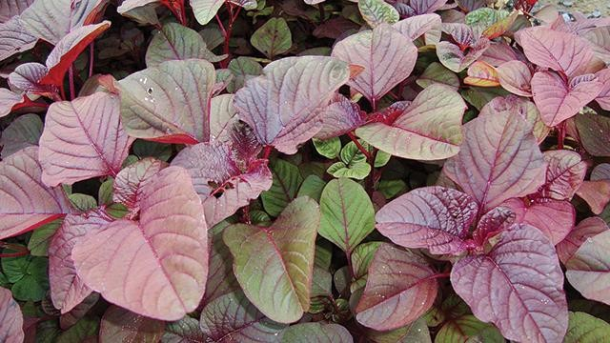

### Gambar 2.1 Daun Bayam Merah

* + 1. **Klasifikasi Bayam Merah**

Menurut Saparinto (2013), tanaman bayam merah dapat diklasifikasikan sebagai berikut:

Kingdom : *Plantae*

Sub kingdom : *Tracheobionta* Super Divisi : *Spermatophyta* Divisi : *Magnoliophyta*

Kelas : *Magnoliopsida* Sub Kelas : *Hamamelidae* Ordo : *Caryphyllales*

Famili : *Amaranthaceae*

Genus : *Amaranthus*

Spesies : *Amaranthus tricolor L*

### Morfologi Tumbuhan

Tanaman bayam memiliki akar perdu ( terma ) akar tanaman bayam ini akan menembus tanah hingga kedalaman 20-40 cm bahkan lebih. Akar tanaman bayam ini tergolong akar tunggang dan memiliki serabutan di bagian atasnya.Batangnya lunak dan berwarna putih kemerah-merahan.

Bayam merupakan tanaman yang berbentuk perdu dan tingginya dapat mencapai ± 1½ meter. Bayam merah memiliki ciri- ciri berdaun tunggal, ujung runcing, lunak, dan lebar. Batangnya lunak dan berwarna putih kemerah- merahan. bunga bayam merah ukurannya kecil mungil dari ketiak daun dan ujung batang pada rangkaian tandan. Buahnya tidak berdaging, tetapi bijinya banyak, sangat kecil, bulat, dan mudah pecah. tanaman ini memilki akar tunggang dan berakar samping. Akar sampingnya kuat dan agak dalam (Sunarjono, 2014).

Bunga bayam berukuran kecil, berjumlah banyak terdiri dari daun bunga 4

– 5 buah, benang sari 1 – 5 dan bakal buah 2 – 3. Bunga keluar dari ujung – ujung tanaman atau dari ketiak daun yang tersusun dari malai yang tumbuh tegak. Tanaman dapat berbunga sepanjang musim. Perkawinannya bersifat

unisexual yaitu dapat menyerbuk sendiri maupun menyerbuk silang. Penyerbukan berlangsung dengan bantuan angin dan serangga (Nazruddin, 2000).

Biji berukuran sangat kecil dan halus berbentuk bulat, dan berwarna coklat tua sampai mengkilap hitam kelam. Setiap tanaman dapat menghasilkan biji kira – kira 1200 – 3000 biji/g (Wirakusumah, 1998). Alat reproduksi bayam merah yaitu secara generatif (biji), dan dari setiap tandan bunga dapat dihasilkan ratusan hingga ribuan biji.

Tanaman bayam dapat tumbuh sepanjang tahun, baik di dataran rendah maupun di dataran tinggi (pegunungan) sampai ketinggian 2000m dpl. Bayam akan tumbuh dengan baik pada tempat yang terbuka. Bayam termasuk salah satu jenis sayuran yang tahan terhadap air hujan. Jadi tanaman bayam dapat ditanam sepanjang tahun, asalkan pada musim kemarau diperhatikan penyiramannya. Derajat keasaman tanah (pH) tanah yang cocok untuk pertumbuhannya berkisar antara 6-7. Curah hujan yang cocok per tahunnya adalah 1500mm, membutuhkan cahaya matahari penuh, dan suhu tanah berkisar antara 16-200C, serta kelembaban tanahnya 40-60%.

Tanaman bayam berasal dari daerah Amerika tropik dan biasa tumbuh di daerah tropis dan subtropis di seluruh dunia. Bayam adalah tanaman sayuran yang punya nama ilmiah Amaranthus. Kata „maranth„ berasal dari bahasa Yunani yang berarti “everlasting” atau abadi.

Tanaman bayam pada mulanya dikategorikan sebagai tanaman hias saja, yang biasa ditanam untuk pekarangan rumah. Seiring berjalannya waktu, tanaman bayam berubah menjadi bahan pangan. Bayam diperkirakan masuk ke Indonesia pada abad 19 saat Indonesia menjadi tempat lalu lintas perdagangan internasional. Di Indonesia, bayam dapat hidup sepanjang tahun dan biasa ditanam pada ketinggian 2 hingga 5 meter, bisa tumbuh di daerah panas dan dingin, namun tumbuh lebih subur pada dataran rendah dengan lahan terbuka yang udaranya agak panas.

### Manfaat Daun Bayam Merah

Secara umum, bayam merah memiliki banyak manfaat dalam bidang kesehatan, seperti membantu mengurangi pembentukan batu empedu karena bayam tinggi akan magnesium, pencegah anemia karena bayam mengandung zink, dan zat besi (tidak mudah diserap tubuh) (Ariyanto, 2008). Bayam dapat memperbaiki daya kerja ginjal dan melancarkan pencernaan. Selain itu, bayam sangat baik untuk orang yang baru sembuh dari penyakit, terutama anak-anak dan bayi. Untuk bayi, bayam dapat dicampur dengan nasi tim. Adapun akar bayam merah dapat digunakan sebagai obat penyakit disentri. Bayam dapat pula dibuat sayur bening, pecel, gado-gado, dan lain sebagainya. Bayam sangat mudah dimasak. Sekitar lima menit direbus dalam air mendidih sudah masak. Perebusan yang terlalu lama akan menjadikannya hancur dan vitamin C-nya hilang. Bayam harus dikonsumsi paling lama 12 jam setelah dimasak karena kandungan vitamin dan mineralnya akan berkurang (Santoso, 2011). Dalam bayam merah terdapat kandungan protein, lemak, karbohidrat, serat, mineral, vitamin, dan asam oksalat (Rumimper dkk, 2014). Menurut Purnawijayanti (2009) zat aktif yang berperan sebagai antioksidan dalam bayam merah mengandung karotenoid (karoten) dan flavonoid (lutein dan kuersetin).

### Kandungan Daun Bayam Merah Tabel 2.1 Kandungan Bayam

|  |  |  |  |  |  |  |  |  |
| --- | --- | --- | --- | --- | --- | --- | --- | --- |
| **No** | **Jenis**  **Makanan** | **Kandungan Jenis**  **Mineral (mg/100gram)** | | | **Kandungan**  **Vitamin tiap 100gram** | | | **Keterangan** |
| **Kalsium** | **Fosfor** | **Besi** | **Vit**  **A (SI)** | **Vit**  **B1**  **(mg)** | **Vit**  **C**  **(mg)** |
| **1** | **Bayam** | **267** | **67** | **39** | **6090** | **0,08** | **80** | **Provit A** |
| **2** | **Bayam**  **merah** | **368** | **111** | **2,2** | **5800** | **0,08** | **80** | **Provit A** |

Menurut Sunarya (2010) dalam bukunya “Memilih Makanan Sehat dan Bergizi”, kandungan bayam dapat dilihat pada tabel 2.1

# Simplisia

Simplisia adalah bahan alamiah yang dipergunakan sebagai obat yang belum mengalami pengolahan apapun juga dan kecuali dinyatakan lain, berupa bahan yang telah dikeringkan. Simplisia dibedakan menjadi tiga, yaitu simplisia nabati, simplisia hewani, dan simplisia pelikan (mineral).

Simplisia nabati adalah simplisia yang berupa tanaman utuh, bagian tanaman atau eksudat tanaman. Simplisia hewani adalah simplisia yang dapat berupa hewan utuh atau zat-zat berguna yang dihasilkan oleh hewan dan belum berupa bahan kimia murni, misalnya minyak ikan dan madu. Simplisia pelikan atau mineral adalah simplisia berupa bahan pelikan atau mineral yang belum diolah atau telah diolah dengan cara sederhana dan belum berupa bahan kimia murni, contoh serbuk seng dan serbuk tembaga. (FI Edisi IV, 1995 )

# Ekstrak

Ekstrak adalah sediaan pekat yang diperoleh dengan mengekstraksi zat aktif dari simplisia nabati atau simplisia hewani menggunakan pelarut yang sesuai, kemudian semua atau hampir semua pelarut diuapkan dan massa atau serbuk yang tersisa diperlakukan sedemikian hingga memenuhi baku yang telah ditetapkan. (FI Edisi IV, 1995).

Ekstraksi adalah suatu proses pemisahan kandungan senyawa kimia dari jaringan tumbuhan maupun hewan dengan pelarut yang sesuai. Sebelum ekstraksi dilakukan biasanya bahan dikeringkan terlebih dahulu kemudian dihaluskan pada derajat kehalusan tertentu (Harborne, 1987).

Menurut Depkes RI (2000), ada beberapa metode ekstraksi yang sering digunakan antara lain yaitu:

### Cara Dingin

1. Maserasi

Maserasi adalah penyarian simplisia dengan cara perendaman menggunakan pelarut disertai sesekali pengadukan pada temperatur kamar. Maserasi yang dilakukan pengadukan secara terus menerus disebut maserasikinetik, sedangkan yang dilakukan panambahan ulang pelarut setelah dilakukan penyaringan terhadap maserat pertama dan seterusnya disebut remaserasi.

1. Perkolasi

Perkolasi adalah proses penyarian simplisia menggunakan alat perkolator dengan pelarut yang selalu baru sampai terjadi penyarian sempurna yang umumnya dilakukan pada temperatur kamar. Proses perkolasi terdiri dari tahap pengembangan bahan,tahap maserasi antara, tahap perkolasi sebenarnya(penetesan/penampungan ekstrak) terus menerus sampai diperoleh perkolat.

### Cara Panas

1. Refluks

Refluks adalah proses penyarian simplisia pada temperatur titik didihnya menggunakan alat dengan pendingin balik dalam waktu tertentu dimana pelarut akan terkondensasi menuju pendingin dan kembali ke labu.

1. Digesti

Digesti adalah proses penyarian dengan pengadukan kontinu pada temperatur lebih tinggi dari temperatur kamar, yaitu secara umum dilakukan pada temperatur 40-50°C.

1. Sokletasi

Sokletasi adalah proses penyarian menggunakan pelarut yang selalu baru, dilakukan dengan menggunakan alat khusus (soklet) dimana pelarut akan terkondensasi dari labu menuju pendingin, kemudian jatuh membasahi sampel.

1. Infundasi

Infundasi adalah proses penyarian dengan menggunakan pelarut air pada temperatur 90°C selama 15 menit.

1. Dekoktasi

Dekoktasi adalah proses penyarian dengan menggunakan pelarut air pada temperatur 90°C selama 30 menit.

# Antioksidan

Antioksidan adalah senyawa yang mempunyai struktur molekul yang dapat memberikan elektronnya kepada molekul radikal bebas dan dapat memutus reaksi berantai dari radikal bebas. Antioksidan juga berguna untuk mencegah oksidasi komponen makanan yang mengandung senyawa tidak jenuh (mempunyai ikatan rangkap) misalnya minyak dan lemak. Kombinasi beberapa

jenis oksidasi antioksidan memberikan perlindungan yang lebih baik (sinergisme) dibanding dengan satu jenis antioksidan saja (Ramadhan, 2015).

Antioksidan adalah senyawa yang mampu menghilangkan, membersihkan, dan menahan pembentukan oksigen reaktif atau radikal bebas dalam tubuh. Radikal bebas adalah atom atau molekul yang tidak stabil karena memiliki elektron yang tidak berpasangan dalam orbital luarnya sehingga sangat reaktif untuk mendapatkan pasangan elektron dengan mengikat sel-sel tubuh. Apabila hal tersebut terjadi secara terus menerus dapat menyebabkan kerusakan dan kematian sel (Lautan, 1997). Antioksidan ditujukan untuk mencegah dan mengobati penyakit seperti aterosklerosis, stroke, diabetes, alzheimer, dan kanker (Aqil, Ahmad dan Mehmood, 2006).

Radikal bebas adalah atom atau molekul yang tidak stabil dan sangat reaktif karena mengandung satu atau lebih elektron tidak berpasangan pada orbital terluarnya. Untuk mencapai kestabilan atom atau molekul, radikal bebas akan bereaksi dengan molekul disekitarnya untuk memperoleh pasangan elektron. Reaksi ini akan berlangsung terus menerus dalam tubuh dan bila tidak dihentikan akan menimbulkan berbagai penyakit seperti kanker, jantung, katarak, penuaan dini serta penyakit degeneratif lainnya. Persyaratan (sesuai peraturan undang-undang) : Antioksidan sebagai bahan tambahan pangan batas maksimum penggunaannya telah diatur oleh Peraturan Menteri kesehatan RI Nomor 772/Menkes/Per/IX/88 tertulis dalam lampiran I, antioksidan yang diizinkan penggunaannya antara lain asam askorbat, asam eritrobat, askorbil palmitat, askorbil stearat, butil hidroksilanisol (BHA), butil hidrokinin tersier, butil hidroksitoluen, dilauril tiodipropionat, propil gallat, timah (II) klorida, alpha tokoferol, tokoferol, campuran pekat (Cahyadi, 2008).

Berdasarkan sumbernya antioksidan dibagi dalam dua kelompok yaitu antioksidan alami (antioksidan hasil ekstraksi bahan alami) dan antioksidan sintetik (antioksidan yang diperoleh dari hasil sintesa reaksi kimia). Sedangkan berdasarkan mekanisme kerjanya, antioksidan digolongkan menjadi tiga kelompok, yaitu antioksidan primer, sekunder, dan tersier.

Antioksidan primer disebut juga sebagai antioksidan enzimatis. Antioksidan primer meliputi enzim superoksida dismutase, katalase, dan glutation peroksidase. Enzim-enzim ini menghambat pembentukan radikal bebas dengan

cara memutus reaksi berantai (polimerisasi), dan mengubahnya menjadi produk yang lebih stabil. Antioksidan kelompok ini disebut juga chain-breaking- antioxidant (Winarsi, 2007).

Antioksidan sekunder disebut juga antioksidan eksogenus atau non enzimatis. Cara kerja sistem antioksidan non-enzimatis yaitu dengan cara memotong reaksi oksidasi berantai dari radikal bebas. Akibatnya radikal bebas tidak bereaksi dengan komponen seluler. Contoh antioksidan sekunder ialah vitamin E, vitamin C, flavonoid, asam urat, bilirubin, dan albumin (Lampe, 1999).

Antioksidan tersier contohnya enzim DNA-repair dan metionin sulfoksida reduktase yang berperan dalam perbaikan biomolekul yang dirusak oleh radikal bebas. Kerusakan DNA yang terinduksi senyawa radikal bebas dicirikan oleh rusaknya single dan double stand, baik gugus basa maupun non-basa. Perbaikan kerusakan basa dalam DNA yang diinduksi senyawa oksigen reaktif terjadi melalui perbaikan jalur eksisi basa. Pada umumnya, eksisi basa terjadi dengan cara memusnahkan basa yang rusak, yang dilakukan oleh DNA glikosilase (Winarsi, 2007).

# Uji Efek Antioksidan

a. Uji DPPH (1,1-difenil-2-pikrihidrazil)

DPPH (1,1-difenil-2-pikrihidrazil) merupakan radikal bebas yang stabil pada suhu kamar dan sering digunakan untuk menilai aktivitas antioksidan beberapa senyawa atau ekstrak bahan alam. Interaksi antioksidan dengan DPPH baik secara transfer elektron atau radikal hidrogen pada DPPH akan menetralkan karakter radikal bebas dari DPPH. Prinsip uji DPPH adalah penghilangan warna untuk mengukur kapasitas antioksidan yang langsung menjangkau radikal DPPH dengan pemantauan absorbansi pada panjang gelombang 517 nm menggunakan spektrofotometer. Radikal DPPH dengan nitrogen organik terpusat adalah radikal bebas stabil dengan warna ungu gelap yang ketika direduksi menjadi bentuk nonradikal oleh antioksidan menjadi warna kuning (Yu, 2008).

Metode DPPH adalah metode yang paling sering digunakan untuk skrinning aktivitas antioksidan dari berbagai tanaman obat. Peredaman radikal bebas DPPH didasarkan pada reduksi dari radikal bebas DPPH yang berwarna oleh penghambat radikal bebas. Prosedur ini melibatkan pengukuran penurunan

serapan DPPH pada panjang gelombang maksimalnya yang sebanding terhadap konsentrasi penghambat radikal bebas yang ditambahkan ke larutan reagen DPPH. Aktivitas tersebut dinyatakan sebagai konsentrasi efektif (*effective concentration*), EC50 atau *inhibitory concentration*, IC50 (Amelia, 2011).

Nilai IC50 merupakan bilangan yang menunjukkan konsentrasi sampel uji (µg/ml) yang memberikan peredaman DPPH sebesar 50%. Nilai 0% berarti tidak mempunyai aktivitas antioksidan, sedangkan nilai 100% berarti peredaman total dan pengujian perlu dilanjutkan dengan pengenceran larutan uji untuk melihat batas konsentrasi aktivitasnya. Hasil perhitungan dimasukkan kedalam persamaan regresi (Y=AX+B) dengan konsentrasi ekstrak (ppm) sebagai absis (sumbu X) dan nilai % perendaman (antioksidan) sebagai koordinatnya (sumbu Y). Secara spesifik, suatu senyawa dikatakan sebagai antioksidan sangat kuat jika nilai IC50 kurang dari 50 µg/ml, kuat untuk IC50 bernilai 50-100 µg/ml, sedang jika IC50 bernilai 100-150 µg/ml dan lemah jika IC50 bernilai 151-200 µg/ml (Putri dkk, 2015).

Parameter penentuan potensi aktivitas peredaman radikal bebas DPPH (1,1- *difenil*-2-*pikrilhidrazil*) dinyatakan dengan parameter IC50 yaitu konsentrasi uji yang menyebabkan peredaman radikal bebas sebesar 50%. Kategori kekuatan aktivitas antioksidan dapat dilihat pada tabel 2.5.

**Tabel 2.5 Kategori Kekuatan Aktivitas Antioksidan**

|  |  |  |
| --- | --- | --- |
| **No.** | **Kategori** | **Konsentrasi (µg/ml)** |
| **1.** | Sangat Kuat | <50 |
| **2.** | Kuat | 50-100 |
| **3.** | Sedang | 101—150 |
| **4.** | Lemah | 151-200 |

# Penentuan Efek Antioksidan dengan Metode DPPH

Salah satu uji yang dapat dilakukan untuk menentukan potensi antioksidan suatu senyawa adalah dengan menguji kemampuannya dalam meredam senyawa radikal DPPH (1,1-diphenyl-2-picrylhydrazil). DPPH merupakan radikal bebas yang stabil pada suhu kamar dan sering digunakan

untuk menilai aktivitas antioksidan beberapa senyawa atau ekstrak bahan alam (Gurav, dkk., 2007).

DPPH menerima elektron atau radikal hidrogen akan membentuk molekul diamagnetik yang stabil. Interaksi antioksidan dengan DPPH baik secara transfer elektron atau radikal hidrogen pada DPPH, akan menetralkan radikal bebas dari DPPH dan membentuk reduksi DPPH. Warna larutan berubah dari ungu tua menjadi kuning terang dan absorbansi pada panjang gelombang 516 nm akan hilang jika semua elektron pada radikal bebas DPPH menjadi berpasangan. Perubahan inidapat diukur sesuai dengan jumlah elektron atau atom hidrogen yang ditangkap oleh molekul DPPH akibat adanya zat reduktor. Suatu zat mempunyai sifat antioksidan bila nilai IC50 kurang dari 200 ppm. Bila nilai IC50 yang diperoleh berkisar antara 200-1000 ppm, maka zat tersebut kurang aktif namun masih berpotensi sebagai zat antioksidan (Molyneux, 2004).

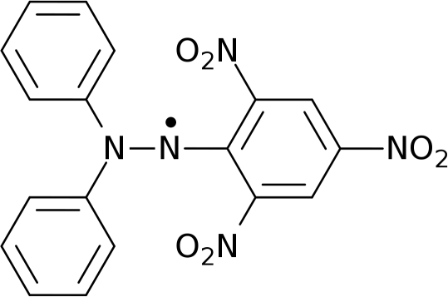

### Gambar 2.2 Struktur DPPH (Molyneux, 2004).

Lama pengukuran metode DPPH menurut beberapa literatur yang direkomendasikan adalah selama 60 menit, tetapi dalam beberapa penelitian waktu yang digunakan sangat bervariasi yaitu 5 menit, 10 menit, 20 menit, 30 menit dan 60 menit. Kenyataannya waktu reaksi yang benar adalah ketika reaksi sudah mencapai kesetimbangan. Kecepatan reaksi dipengaruhi oleh sifat dari aktivitas antioksidan yang terdapat di dalam sampel. Cara ini biasanya dilakukan jika digunakan pengukuran hasil reaksi atau pembentukan warna. Kestabilan senyawa produk diketahui dengan mengamati absorbansi mulai dari saat direaksikan hingga tercapai serapan yang stabil (Molyneux, 2004).

Panjang gelombang maksimum (λ maks) yang digunakan dalam pengukuran uji sampel uji sangat bervariasi. Menurut beberapa literatur panjang

gelombang maksimum untuk DPPH antara 515-520 nm. Pada prakteknya hasil pengukuran yang memberikan *Peak* maksimum itulah panjang gelombangnya yaitu sekitar panjang gelombang yang disebutkan diatas. Nilai absorbansi yang mutlak tidaklah penting, karena panjang gelombang dapat diatur untuk memberikan absorbansi maksimum sesuai dengan alat yang digunakan. Disekitar panjang gelombang maksimal, bentuk kurva absorbansi linier, sehingga memenuhi hukum Lambert-beer (Molyneux, 2004).

# Spektrofotometer UV-Vis

Spektrofotometer Ultraviolet-Visibel (UV-Vis) merupakan salah satu teknik analisis spektroskopi yang memakai sumber radiasi elektromagnetik ultraviolet dekat (190nm-380nm) dan sinar tampak (380nm-780nm) dengan memakai instrumen spektrofotometer (Mulja dan Suharman, 1995).

Spektrofotometri serapan merupakan metode pengukuran serapan radiasi elektromagnetik pada panjang gelombang tertentu yang diserap zat (Depkes RI, 1979). Spektrofotometri yang sering digunakan untuk mengukur serapan larutan atau zat yang diperiksa adalah spektrofotometri ultraviolet dengan panjang gelombang antara 200-400 nm dan visible (cahaya tampak) dengan panjang gelombang antara 400-800 nm (Rohman, 2007).

Absorbansi yang terbaca pada spektrofotometer paling baik jika berada antara 0,2-0,8 atau 15% sampai 70% jika dibaca sebagai transmitan (Gandjar dan Rohman, 2007).

Tahapan-tahapan dalam penggunaan spektrofotometer adalah:

1. Pemilihan pelarut

Pelarut yang dipakai tidak mengandung sistem terkonjugasi pada struktur molekulnya atau tidak berwarna, tidak berinteraksi dengan molekul senyawa yang diukur dan mempunyai kemurnian yang tinggi (Gandjar dan Rohman, 2007).

1. Pemilihan panjang gelombang

Untuk memilih panjang gelombang maksimal, dilakukan dengan membuat kurva hubungan antara absorbansi dengan panjang gelombang dari satu larutan baku pada konsentrasi tertentu (Gandjar dan Rohman, 2007).

1. Pembuatan kurva baku

Dibuat seri larutan baku dari zat yang akan dianalisis dengan berbagai konsentrasi diukur, kemudian dibuat kurva yang merupakan hubungan antar absorbansi (y) dengan konsentrasi (x) (Gandjar dan Rohman, 2007).

1. Pembacaan absorbansi sampel atau cuplikan

Absorbansi yang terbaca pada spektrofotometer paling baik jika berada antara 0,2-0,8 atau 15% sampai 70% jika dibaca sebagai transmitan (Gandjar dan Rohman, 2007).

1. Waktu operasional (Operating Time)

Tujuannya adalah untuk mengetahui waktu pengukuran yang stabil. Pada saat awal terjadi reaksi, absorbansi senyawa yang berwarna ini meningkat sampai waktu tertentu hingga diperoleh absorbansi yang stabil. Semakin lama waktu pengukuran, maka ada kemungkinan senyawa yang berwarna tersebut menjadi rusak sehingga intensitas warnanya turun akibat absorbansinya juga turun (Gandjar dan Rohman, 2007).

# Kerangka Konsep

**VARIABEL BEBAS VARIABEL TERIKAT**

Ekstrak etanol daun bayam merah konsentrasi 200 ppm

*inhibitor concentration* 50% (IC50)

Ekstrak etanol daun bayam merah konsentrasi 150 ppm

Ekstrak etanol daun bayam merah konsentrasi 50 ppm

Ekstrak etanol daun bayam merah konsentrasi 100 ppm

Kontrol positif

vitamin c

Kontrol negatif

DPPH

**Gambar 2.3 Kerangka Konsep**

Ekstrak etanol daun bayam merah konsentrasi 250 ppm

# Definisi Operasional

1. Ekstrak etanol daun bayam merah adalah daun bayam merah yang sudah dipetik dan dicuci bersih lalu dibuat simplisia dan diekstrak dengan metode maserasi memperoleh ekstrak etanol daun bayam merah.
2. *inhibitor concentration* 50% (IC50) adalah IC50 merupakan bilangan yang menunjukkan konsentrasi sampel uji (µg/ml) yang memberikan perendaman DPPH sebesar 50%.

# Hipotesis

Ekstrak etanol bayam merah mempunyai efek Antioksidan.

# BAB III METODE PENELITIAN

# Desain Penelitian

Jenis penelitian yang digunakan adalah metode eksperimental dengan tahapan meliputi pengumpulan dan pengolahan bahan tanaman, pembuatan simplisia, dan pembuatan ekstrak etanol Dengan perlakuan menguji efek antioksidan ekstrak etanol daun bayam merah (*Amarantus tricolor L.*) dengan metode DPPH.

# Lokasi dan Waktu Penelitian

Penelitian dilakukan di Laboratorium Farmakognosi dan Fitokimia Jurusan Farmasi Poltekkes Kemenkes Medan Jln. Airlangga No. 20 Medan. Waktu penelitian dilakukan selama dua bulan dari bulan April sampai bulan Mei 2022.

# Pengambilan Sampel

Pengambilan sampel yang diuji dalam penelitian adalah Daun bayam merah. Pengambilan sampel ini dilakukan secara *purposive sampling* yaitu pengambilan sampel tanpa mempertimbangkan tempat tumbuh dan letak geografisnya. Sampel yang diambil adalah daun bayam merah yang ukurannya seimbang dan segar, daun bayam merah yang digunakan sebagai sampel adalah daun bayam merah biasa yang diperoleh dari Pajak Rabu Kecamatan Sunggal Kabupaten Deli Serdang Sumatera Utara. Daun bayam merah diambil dengan memilih 3 tempat jual secara acak.

# Alat dan Bahan yang digunakan

### Alat

Maserator, neraca analitik, cawan penguap, penangas air, Water bath, labu tentukur 50 mL, labu tentukur 10 mL, Beaker gelas 1000 ml, Gelas ukur 1000 ml, Kain planel, Batang pengaduk, pipet volume 5 mL, pipet volume 1 mL, pipet

tetes, botol semprot, corong, kaca arloji, cawan penguap, krus porselin, spektrofotometer-vis

### Bahan

Bahan-bahan yang dipergunakan dalam penelitian ini adalah daun bayam merah, ekstrak etanol daun bayam merah, etanol 70%, etanol p.a, aquadest, vit c, DPPH.

# Penyiapan Bahan

Tanaman yang digunakan adalah daun bayam merah yang telah dipetik lalu dibersihkan dan yang telah dikeringkan. Sampel diperoleh dari pajak rabu kecamatan sunggal dan dikeringkan selama kurang lebih satu minggu dan diserbukkan dengan montir atau blender.

# Pembuatan Ekstrak Etanol Daun Bayam Merah Secara Maserasi

1. Timbang sebanyak 150 gram lalu ditambahkan larutan penyari sebagai maserat kedalam beaker glass
2. Maserasi dilakukan sebanyak 3 kali perendaman dengan waktu tiga hari, dengan total 1 kali perenaman sebanyak 500 ml
3. Kemudian diaduk-aduk, tutup dengan plastik & karet
4. Diamkan selama 1x24 jam, lakukan sampai 3 kali
5. Serkai/saring lalu ambil filtratnya sampai diperoleh sampai 100 bagian & dienap tuangkan selama 2 hari
6. Lalu difiltrat, filtrat tersebut di pekatkan dengan menggunakan rotary evaporator pada suhu 40OC sampai etanol menguap.

Ekstrak etanol yang diperoleh dihitung % rendemen menggunakan rumus:

% Rendemen =

Bobot Ekstrak Etanol

Bobot total simplisia

X 100%

# Prosedur Kerja

### Pembuatan Larutan DPPH 0,5 mM

* + - 1. Larutan ini dibuat dengan menimbang 9,85 mg serbuk DPPH, dimasukkan ke dalam labu ukur 50 mL
      2. Lalu ditambahkan etanol p.a sebagian kemudian dikocok untuk melarutkan serbuk dpph
      3. Selanjutnya ditambahkan methanol p.a sampai tanda batas.

Banyaknya dpph yang ditimbang dengan menggunakan rumus : Banyaknya DPPH yang ditimbang:

m = 𝑚𝑔 x 1000

𝑀𝑟 𝑣

0.5 mM

X

= X

394

1000

50

=9,85 mg

Jadi, ditimbang 9,85 mg DPPH dan dilarutkan dengan etanol p.a serta dicukupkan volumenya hingga tanda batas.

### Pembuatan Larutan Uji Ekstrak Etanol Daun Bayam Merah

* + - 1. Dibuat larutan induk 1000μg/ml dengan menimbang 100mg ekstrak larutkan dalam 100 ml etanol.
      2. Dibuat variasi konsentrasi 50 ppm, 100 ppm, 150 ppm, 200 ppm, 250 ppm.
      3. Ditambahkan kedalam 2 ml dpph 0,5 mM, campuran selanjutnya dikocok dan di taruk ditempat gelap pada suhu kamar selama 30 menit.
      4. Perlakuan yang sama juga dilakukan untuk larutan blanko (larutan DPPH yang tidak mengandung bahan uji). Larutan blanko terdiri dari 2,0ml DPPH 0,5 mM dan 1ml etanol *p.a.*

### Pembuatan Larutan Pembanding

Larutan Vitamin C ditimbang sebanyak 100 mg. Kemudian, vitamin C p.a dilarutkan dalam etanol p.a sebanyak 100 mL, buat larutan stok dengan

konsentrasi yang sama sebelumnya yaitu konsentrasi 50 ppm, 100 ppm, 150 ppm, 200 ppm, 250 ppm.

dengan ditambahkan masingmasing larutan dengan etanol p.a mencapai tanda batas (100 mL).

# Pengujian Metode DPPH Dengan Spektrofotometer Vis

### Optimasi Panjang Gelombang DPPH

* + - 1. 1 ml larutan DPPH dimasukkan kedalam kuvet
      2. Ditentukan lamda optimumnya, diukur absorbansinya pada panjang gelombang 516 nm

### Pengujian Ekstrak

* + - 1. 1 ml masing masing konsentrasi larutan sampel dimasukkan ke dalam kuvet ditambahkan 1 ml larutan DPPH dimasukkan kedalam kuvet
      2. Dihomogenkan dengan cara dikocok
      3. Masing – masing larutan diukur absorbansinya pada panjang gelombang 9optimal

### Pengujian Vitamin C

* + - 1. 1 ml masing masing konsentrasi larutan sampel Vitamin c dimasukkan ke dalam kuvet, ditambahkan 1 ml larutan DPPH dimasukkan kedalam kuvet
      2. Dihomogenkan dengan cara dikocok
      3. Masing – masing larutan diukur absorbansinya pada panjang gelombang optimal

Selanjutnya sampel uji diukur pada panjang gelombang 516 nm. Data absorbansi yang diperoleh dibuat persamaan regresi linear yang menyatakan hubungan antara konsentrasi bahan uji (x) dengan aktivitas antioksidan rata-rata

(y) dari suatu seri replikasi pengukuran sehingga diperoleh harga IC50 yaitu konsentrasi bahan uji yang diperlukan untuk menangkap 50% radikal DPPH selama 15 menit (operating time).

Nilai IC50 merupakan bilangan yang menunjukkan konsentrasi sampel uji yang memberikan peredaman DPPH sebesar 50%. Nilai 0% berarti tidak mempunyai aktivitas antioksidan, sedangkan nilai 100% berarti peredaman total dan pengujian perlu dilanjutkan dengan pengenceran larutan uji untuk melihat batas konsentrasi aktivitasnya. Hasil perhitungan dimasukkan ke dalam

persamaan regresi dengan konsentrasi ekstrak (µg/mL) sebagai absis (sumbu X) dan nilai % peredaman (antioksidan) sebagai ordinatnya (sumbu Y). Secara spesifik, suatu senyawa dikatakan sebagai antioksidan sangat kuat jika nilai IC50 kurang dari 50 µg/mL, kuat untuk IC50 bernilai 50-100 µg/mL, sedang jika IC50 bernilai 100-150 µg/mL dan lemah jika IC50 bernilai 151-200 µg/mL (Mardawati, dkk., 2008). Besarnya aktivitas antioksidan dihitung dengan menggunakan rumus:

% Perendaman DPPH =

=

Abs. Kontrol – Abs. Sampel Abs. Kontrol

X 100%

Persentasi inhibisi (IC50) terhadap radikal bebas DPPH dari masingmasing konsentrasi larutan sampel dapat dihitung dengan rumus:

% inhibisi

Keterangan:

Abs. Blanko (DPPH) – Abs. Sampel

=

Abs. Blanko (DPPH)

X 100%

Abs blanko = serapan radikal DPPH 0,5 mM

Abs sampel = serapan sampel terhadap radikal DPPH 0,5 mM

Setelah didapatkan persentase inhibisi dari masing masing konsentrasi, dilanjutkan dengan perhitungan secara regresi linear menggunakan persamaan

y = A + Bx, dimana x adalah konsentrasi (μg/ml) dan y adalah presentasi inhibisi (%). Aktivitas antioksidan dinyatakan dengan *inhibitor concentration* 50% atau IC50 yaitu konsentrasi sampel yang dapat merendam radikal DPPH sebanyak 50%, nilai IC50 didapatkan dari nilai x setelah mengganti y dengan 50.

# Skema Kerja Penelitian

Pengambilan, sortasi basah, pencucian, pengeringan, sortasi kering dan penyerbukan

Daun Bayam Merah

Efektivitas Antioksidan

Diukur absorbansi peredaman radikal bebas DPPH menggunakan spektrofotometer UV-Vis

Ekstrak Etanol Daun

Bayam Merah

Ditimbang, diekstraksi dengan metode maserasi menggunakan pelarut etanol 70%

Serbuk Simplisia Daun Bayam Merah

**BAB IV**

# HASIL DAN PEMBAHASAN

# Determinasi Tanaman

Tanaman daun bayam merah terlebih dahulu di determinasi untuk mengetahui identitas tanaman yang digunakan. Determinasi tanaman ini dilakukan di Herbarium Medanense, Program Studi Biologi FMIPA USU, Medan, Sumatera Utara. Hasil determinasi menunjukkan bahwa sampel yang digunakan adalah *Amaranthus tricolor L.*dari familia Amaranthaceae (Lampiran).

# Penyiapan Sampel

Pada penelitian ini, bagian tanaman yang digunakan yaitu daun bayam merah yang didapat dari Pasar Rabu, Sunggal, Kabupaten Deli Serdang, Sumatera Utara. Sampel dikumpulkan pada april 2022. Sebanyak 10 ikat bayam merah disortasi basah untuk mesisahkan daun dari batangnya lalu dicuci untuk memisahkan pengotor seperti tanah ataupun bagian tanaman yg tidak diperlukan dalam penelitian.

Daun bayam merah yang telah dicuci selanjutnya dilakukan proses pengeringan dengan cara dikering anginkan. Pengeringan dilakukan untuk menghentikan reaksi enzimatik yang dapat menyebabkan penguraian atau perubahan kandungan kimia yang terdapat pada daun bayam merah (Tiwari, et al. (2011)). Selanjutnya daun bayam merah yang sudah kering dipisahkan dari pengotor yang masih ada pada daun kemudian dihaluskan di blender dan diperoleh serbuk simplisia bayam merah sebanyak 150 gram.

# Ekstraksi

Proses ekstraksi simplisia daun bayam merah dilakukan dengan cara maserasi mengunakan etanol 70%. Etanol 70 % digunakan karena lebih mudah didapat, ramah lingkungan, dan harganya jauh lebih murah serta tingkat kepolarannya lebih tinggi.

.Total pelarut etanol % yang igunakan sebanyak 1,5 L. Etanol lebih efisien dalam degradasi dinding sel sehingga polifenol akan tersari lebih banyak (Prasetyaningtyas, 2017). Ekstraksi dilakukan sebanyak 3 kali maserasi agar

semua metabolit sekunder pada daun bayam merah tertarik oleh pelarut sehingga didapat hasil yang lebih maksimal. Kemudian dipekatkan dengan menggunakan *waterbath* hingga diperoleh ekstrak kental. Hasil ekstraksi daun bayam merah dapat dilihat pada tabel 4.1.

**Tabel 4.1 Hasil Ekstraksi Etanol Daun Bayam Merah**

|  |  |  |  |  |  |
| --- | --- | --- | --- | --- | --- |
| Bobot Simplisia Daun  Bayam Merah | Bobot Ekstrak Etanol Daun  Bayam Merah |  | Karakteristik Ekstrak | | |
| Rendemen | Bentuk | Warna | Bau |
| 150 gram | 37,25 gram | 24,833% | Kental | Hijau  Kemerahan | Khas |

# Hasil Analisis Efektivitas Antioksidan

* + 1. **Hasil Penentuan Panjang Gelombang Serapan Maksimum**

Hasil pengukuran serapan maksimum larutan DPPH 0,5 mM dalam etanol

p.a dengan menggunakan spektrofotometer Visibel. Hasil pengukuran menunjukkan bahwa larutan DPPH dalam etanol menghasilkan serapan maksimum sebesar 0,808 pada panjang gelombang 516 nm.

* + 1. **Hasil Penentuan Efektifitas Antioksidan Ekstrak Etanol Daun Bayam Merah**

Pengujian aktivitas antioksidan secara kuantitatif dilakukan dengan menggunakan metode DPPH. Pemilihan penggunaan metode ini karena merupakan metode yang sederhana, mudah, cepat dan peka serta hanya memerlukan sedikit sampel untuk evaluasi aktivitas antioksidan dari senyawa bahan alam (Molyneux, 2004).

Prinsip pengukuran aktivitas antioksidan secara kuantitatif menggunakan metode DPPH adalah adanya perubahan intensitas warna ungu DPPH yang sebanding dengan konsentrasi larutan DPPH tersebut. Radikal bebas DPPH yang memiliki elektron yang tidak berpasangan akan memberikan warna ungu (Molyneux, 2004). Warna akan berubah menjadi kuning saat elektronnya berpasangan. Perubahan intensitas warna ungu ini terjadi karena adanya peredaman radikal bebas yang dihasilkan oleh bereaksinya molekul DPPH

dengan atom hidrogen yang dilepaskan oleh molekul senyawa sampel sehingga terbentuk senyawa *difenil pikril hidrazin* dan menyebabkan terjadinya perubahan warna DPPH dari ungu menjadi kuning. Perubahan warna ini mengakibatkan perubahan absorbansi pada panjang gelombang maksimum DPPH menggunakan spektrofotometri Vis sehingga akan diketahui nilai aktivitas peredaman radikal bebas yang dinyatakan dengan nilai *inhibitory concentration* (IC50). (Molyneux, 2004)

Secara spesifik, suatu senyawa dikatakan sebagai antioksidan sangat kuat jika nilai IC50 kurang dari 50 µg/mL, kuat untuk IC50 bernilai 50-100 µg/mL, sedang jika IC50 bernilai 100-150 µg/mL dan lemah jika IC50 bernilai 151-200 µg/mL (Mardawati, dkk., 2008).

Persentasi inhibisi (IC50) terhadap radikal bebas DPPH dari masing masing konsentrasi larutan sampel dapat dihitung dengan rumus:

% inhibisi

Abs. Blanko (DPPH) – Abs. Sampel

=

Abs. Blanko (DPPH)

X 100%

### Tabel 4.2 Hasil Absorbansi Ekstrak Etanol Bayam Merah Terhadap DPPH

|  |  |  |  |  |  |  |  |  |
| --- | --- | --- | --- | --- | --- | --- | --- | --- |
| Larutan Pembanding | Konsentrasi (ppm) | Absorbansi | |  | % inhibisi | |  | Nilai IC50 y = ax+b |
| I | II | III | I | II | III |
| DPPH | 0 | 0,808 | 0,808 | 0,808 | 0 | 0 | 0 |  |
|  | 0 | 0 | 0 | 0 | 0 | 0 | 0 |  |
|  | 50 | 0,750 | 0,750 | 0,750 | 7,17 | 7,17 | 7,17 |  |
|  | 100 | 0,660 | 0,660 | 0,660 | 18,31 | 18,31 | 18,31 | y = 0,3683x + 14,241  R² = 0,9885 |
| Vitamin C | 150 | 0,486 | 0,486 | 0,486 | 39,85 | 39,85 | 39,85 |
|  | 200 | 0,302 | 0,302 | 0,302 | 62,62 | 62,62 | 62,62 |  |
|  | 250 | 0,185 | 0,185 | 0,185 | 77,10 | 77,10 | 77,10 |  |
|  | 0 | 0 | 0 | 0 | 0 | 0 | 0 |  |
|  | 50 | 0,215 | 0,125 | 0,125 | 73,39 | 73,39 | 73,39 |  |
|  | 100 | 0,163 | 0,163 | 0,163 | 79,82 | 79,82 | 79,82 | y = 0,0611x + 71,966  R² = 0,9322 |
| EEDBM | 150 | 0,148 | 0,148 | 0,148 | 81,68 | 81,68 | 81,68 |
|  | 200 | 0,126 | 0,126 | 0,126 | 84,40 | 84,40 | 84,40 |  |
|  | 250 | 0,110 | 0,110 | 0,110 | 86,38 | 86,38 | 86,38 |  |

Pada penelitian ini menggunakan vitamin C sebagai standar antioksidan karena vitamin C merupakan suatu antioksidan yang larut dalam air dan memiliki aktivitas antioksidan yang besar karena bersifat sebagai reduktor. Sifat reduktor tersebut disebabkan karena vitamin C memiliki gugus hidroksi bebas yang bertindak sebagai penangkap radikal bebas dan jika mempunyai gugus polihidroksi akan meningkatkan aktivitas antioksidan (Prasetyaningtyas, 2017). Pada hasil analisis efektivitas antioksidan terlihat adanya penurunan nilai absorbansi pada masing masing konsentrasi vitamin c dan ekstrak etanol daun bayam merah, dapat dilihat pada grafik 4.1.

### Grafik 4.1 Hasil Perbandingan Nilai Absorbansi Ekstrak Etanol Daun Bayam Merah Dengan Vitamin C Sebagai Pembanding



0.8

0.6

0.4

0.2

250, 0.185

250, 0.11

VITAMIN C

EEDBM

0

0

50

100

150

200

250

300

**KONSENTRASI (ppm)**

**ABSORBANCE**

Sebagai baku pembanding digunakan vitamin c direaksikan dengan DPPH diukur absobansinya dengan spektrofotometer Vis pada panjang gelombang 516 nm dan didapat nilai IC50 vitamin c adalah 97,09 ppm. Nilai IC50 > 50ppm menunjukkan kekuatan antioksidan kuat Sehingga vitamin C termasuk antioksidan aktif.

Pada penelitian daun bayam merah direaksikan dengan DPPH diukur absobansinya dengan spektrofotometer Vis pada panjang gelombang 516 nm dan didapatkan nilai IC50 sebesar 359,50 ppm. Nilai IC50 > 50ppm – 200ppm menunjukkan kekuatan antioksidan sangat lemah Sehingga daun bayam merah termasuk antioksidan sangat lemah. Hal ini dapat dilihat dari grafik perbandingan nilai IC50 yang diperoleh dari larutan vitamin c dan larutan ekstrak daun bayam merah pada grafik 4.2.

### Grafik 4.2 Hasil Perbandingan Nilai IC50 Ekstrak Etanol Daun Bayam Merah Dengan Vitamin C Sebagai Pembanding

**NILAI IC50**

EEDBM

Vitamin C

0

50

100

150

200

250

300

350

400

|  |  |  |  |  |  |  |  |
| --- | --- | --- | --- | --- | --- | --- | --- |
|  | | | | | | | |
|  |  |  |  |  |  |  |  |
|  | |
|  |  |

|  |  |  |
| --- | --- | --- |
|  | Vitamin C | EEDBM |
| NILAI IC50 | 97.09 | 359.5 |

Aktivitas antioksidan menggunakan pereaksi DPPH (1,1-difenil-2- pikrilhidrazil) memberikan hasil berupa nilai IC50 yaitu kemapuan suatu zat mereduksi 50% radikal bebas dalam konsentrasi tertentu. Semakin kecil nilai yang diperoleh semakin baik kemampuan antioksidannya. Hal ini dapat dilihat dari persamaan regresi linear dan hasil analisis IC50 yang diperoleh dari larutan vitamin c dan larutan ekstrak daun bayam merah pada grafik 4.3.

### Grafik 4.3 Hasil Perbandingan Persamaan Regresi Linear Ekstrak Etanol Daun Bayam Merah Dengan Vitamin C Sebagai Pembanding



**EFEKTIVITAS ANTIOKSIDAN**

100

90

80

70

60

50

40

30

20

10

0

**y = 0,0611x + 71,966**

**R² = 0,9322**

**y = 0,3683x + 14,241**

**R² = 0,9885**

VITAMIN C

EEDBM

Linear (VITAMIN C) Linear (EEDBM)

0 50 100 150 200 250 300

**KONSENTRASI (ppm)**

**%INHIBISI**

Hal ini sesuai dengan penelitian sebelumnya yaitu Pada penelitian dilakukan Widiawati, 2015. Aktivitas Antioksian dan Total Fenol Daun Sirih Merah (Piper crocatum), Bunga Rosela (Hibiscus sabdariffa), dan Daun Bayam Merah (Amaranthus tricolor) menyatakan bahwa aktivitas antioksidan ekstrak metanol daun bayam merah (*Amaranthus tricolor L*) dengan pereaksi DPPH yaitu sebesar 332,06 ppm. Nilai aktivitas pada sampel daun bayam merah segar lebih tinggi dibanding sampel daun bayam merah rebus karena kandungan pada daun bayam merah akan mengalami degradasi kimia dan fisik ketika dilakukan proses perebusan. Proses perebusan mengakibatkan dinding sel dan membran plasma cepat mengalami kerusakan. Air masuk ke dalam dinding sel dan vakuola kemudian melarutkan senyawa metabolit sekunder ke dalam cairan pengolahan. Pada penelitian ini dilakukan proses pemanasan selama 3 menit dan menit pada suhu 98º C. Pemanasan yang dapat menurunkan senyawa metabolit sekunder pada sayuran, yaitu pada proses pemanasan dengan suhu 88-112 ºC dan lama pemanasan 5-14 menit.

Proses pemanasan pada suhu ± 70⁰C dalam waktu kurang lebih dari 8 jam juga dapat mempengaruhi nilai aktivitas antioksidan pada ekstrak etanol daun bayam merah dengan pelarut etanol 70%, sehingga komponen antioksidan

yang awalnya stabil pada suhu kurang lebih 70⁰C akan mengalami degradasi. Lamanya proses pemanasan dapat memberikan pengaruh terhadap aktivitas antioksidan tergantung pada sifat senyawa antioksidan. Daun bayam merah biasa dikonsumsi oleh masyarakat dengan cara direbus atau dikukus. Proses perebusan dapat menurunkan nilai gizi dan menyebabkan kandungan vitamin dan mineral yang larut dalam air akan keluar (Prasetyaningtyas, 2017). Vitamin C memiliki sifat mudah larut dalam air akan terlarut karena adanya kontak langsung dengan air pada suhu yang tinggi, serta antosianin yang bersifat tidak tahan terhadap panas dan mudah larut air akan terlepas karena proses perebusan dan pengukusan dalam suhu yang tinggi (Khasanah, 2016).

# BAB V KESIMPULAN DAN SARAN

# Kesimpulan

* + 1. Efektivitas antioksidan dari ekstrak etanol daun bayam merah yang berpotensi sebagai antioksidan dengan nilai sangat lemah.
    2. Konsentrasi ekstrak etanol daun bayam merah pada konsentrasi 250 ppm berpotensi sebagai antioksidan.

# Saran

* + 1. Perlu dilakukan penelitian lebih lanjut untuk menguji aktivitas antioksidan dengan metode uji lainnya.
    2. Disarankan bagi peneliti selanjutnya dapat melakukan pemeriksaan efektivitas antioksidan pada sampel yang sama konsentrasi yang paling efektif.

# DAFTAR PUSTAKA

Aqil, F., Ahmad, I., dan Mehmood, Z. 2006. *Antioxidant and Free Radical Scavenging Properties of Twelve Traditionally Used Indian Medicinal Plants*. Turk J Biol.

Amelia P., (2011). Isolasi, Eludasi Struktur dan Aktivitas Antioksidan Senyawa Kimia dari daun Garcinia benthami Pierre. Disertasi (Thesis). Depok: FMIPA Universitas Indonesia

Ariyanto., 2008. Analisis Tata Niaga Sayuran Bayam. Skripsi. Fakultas Pertanian.

Institut Pertanian Bogor.

Cahyadi Wisnu, 2008, Analisis dan Aspek Kesehatan Bahan Tambahan Pangan Jakarta : Bumi Aksara,

Cahyani, Aprilia Intan. 2017,. Uji Aktivitas Antioksidan Ekstrak Kulit Batang Kayu Jawa (*Lannea coromandelica*)Dengan Metode DPPH. Skripsi Universitas Islam Negeri Syarif Hidayatullah Jakarta.

Dayinta Fitri Ayu Luditasari1, Ayu Puspitasari2, Indah Lestari2,. Aktivitas Antioksidan Daun Bayam Merah (*Amaranthus tricolor L.)* Dan Daun Kelor (*Moringa oleifera Lamk)* Segar Dan Dengan Pengolahan. Jurusan Analis Kesehatan Politeknik Kesehatan Surabaya

Farmakope Indonesia Edisi III. Depkes RI, (1979). Jakarta :Departemen Kesehatan RI.

Farmakope Indonesia Edisi IV. Depkes RI. (1995). Jakarta :Departemen Kesehatan RI.

Farmakope Indonesia Edisi V. Kemenkes RI, 2014. Jakarta :Kementerian Kesehatan RI.

Gandjar, I.G., dan Abdul, R. (2007*). Kimia Farmasi Analisis*. Yogyakarta: Pustaka Pelajar. Hal. 222.

Gurav, S., Deshkar, N., Gulkari, V., Duragkar, N., and Patil A. (2007). Free Radical Scavenging Activity of *Polygala Chinensis* Linn. *Pharmacologyline*, No. 2: Hal. 249.

Harborne, J.B. (1996). Metode fitokimia Penuntun Cara Modern Menganalisa Tumbuhan. Edisi Kesebelas. Bandung: Penerbit ITB.

Materia Medika Indonesia. Jilid keenam. Depkes RI. (1995). Jakarta: Departemen Kesehatan Republik Indonesia. Hal. 299-305, 334-335.

Molyneux P. (2004). The use of the stable free radical diphenylpicrylhydrazyl (DPPH) for estimating antioxidant activity. Songklanakarin Journal of Science Technology. 26 (2) : 211-219.

Muchtadi, D. (2013). Antioksidan Dan Kiat Sehat Di Usia Produktif. Bandung: Penerbit Alfabeta. Hal. 15, 83.

Nazaruddin. 2000. Budidaya dan Pengaturan Panen Sayuran Dataran Rendah.

Jakarta: Penebar Swadaya.

Ramadhan, P. (2015). *Mengenal Antioksidan*. Yogyakarta: Graha Ilmu. Hal. 17 dan 22.

Ratnayani, K., Laksmiwati, M., dan Septian, N. (2012). *Kadar Total Senyawa Fenolat Pada Madu Randu dan Madu Kelengkeng serta Uji Aktivitas Antiradikal Bebas dengan Metode DPPH*: Hal. 164.

Rohman, A. (2016). *Lipid: Sifat Fisika-Kimia dan Analisisnya.* Yogyakarta: Pustaka Pelajar. Hal. 206-211.

Santoso. 2011. *Manfaat Dibalik Warna Sayuran dan Buah-buahan*. [http://duniafitnes.com/fitnes-dietandnutritionportal,](http://duniafitnes.com/fitnes-dietandnutritionportal) Akses 12 Februari 2015.

Saparinto. 2014. Bahan Tambahan Pangan. Yogyakarta : Kanisus. Hal 20-21. Septiani, Revi. 2018,. Uji Aktivitas Antioksidan Ekstrak Dan Fraksi Daun

Jamblang (*Syzygium cumini L.*) Dengan Metode DPPH. Skripsi Universitas Sumatera Utara.

Sunarjono, H. 2014. Bertanam 36 Jenis Sayuran. Jakarta: Penebar Swadaya.

204 Hal.

Winarsi, H. (2007). Antioksidan Alami dan Radikal Bebas.Yogyakarta: Kanisius.

Hal. 18.

Wiyasihati et al. 2016,. *Potensi Bayam Merah (Amaranthus tricolor L) sebagai Antioksidan pada Toksisitas Timbal yang Diinduksi pada Mencit*. Journal Departemen Ilmu Faal Fakultas Kedokteran Universitas Airlangga Surabaya.

Lampiran 1 Perhitungan Kimia

### Perhitungan pembuatan larutan DPPH 0,5 mM

Massa DPPH yang diperlukan untuk membuat larutan DPPH 0,5 mM sebanyak 50 mL adalah sebagai berikut:

m = 𝑚𝑔 x 1000

𝑀𝑟 𝑣

0.5 mM

X

= X

394

1000

50

=9,85 mg

1. Perhitungan pembuatan larutan induk Vitamin C dan ekstrak sampel 1000 ppm

Massa (mg) = konsentrasi (ppm) X Volume (liter)

= 1000 ppm X 0.1 L

= 100 mg

### B. Perhitungan pengenceran vitamin c dan ekstrak sampel

Larutan induk

|  |  |  |  |  |
| --- | --- | --- | --- | --- |
| 50  ppm | 100  ppm | 150  ppm | 200  ppm | 250  ppm |

Konsentrasi 50 ppm

V1 x C1 = V2 x C2

V1 x 1000 ppm = 100 ml x 50 ppm V1 = 5000

1000

= 5 ml

Konsentrasi 100 ppm

V1 x C1 = V2 x C2

V1 x 1000 ppm = 100 ml x 100 ppm V1 = 10000

1000

= 10 ml

Konsentrasi 150 ppm

V1 x C1 = V2 X C2

V1 x 1000 ppm = 100 ml x 150 ppm V1 = 15000

1000

= 15 ml

Konsentrasi 200 ppm

V1 x C1 = V2 x C2

V1 x 1000 ppm = 100 ml x 200 ppm V1 = 20000

1000

= 20 ml

Konsentrasi 250 ppm

V1 x C1 = V2 x C2

V1 x 1000 ppm = 100 ml x 250 ppm V1 = 25000

1000

= 25 ml

Lampiran 2 Perhitungan % inhibisi

### Vitamin C 50 ppm

0,808 – 0,750

* + % inhibisi = x 100%

0,808

% inhibisi = 7,17 %

0,808 – 0,750

* + % inhibisi = x 100 %

0,808

% inhibisi = 7,17%

0,808 – 0,750

* + % inhibisi = x 100 %

0,808

% inhibisi = 7,17 %

### Vitamin C 100 ppm

0,808 – 0,660

* + % inhibisi = x 100%

0,808

% inhibisi = 18,31 %

0,808 – 0,660

* + % inhibisi = x 100%

0,808

% inhibisi =18,31 %

0,808 – 0,660

* + % inhibisi = x 100 %

0,808

% inhibisi =18,31 %

### Vitamin C 150 ppm

0,808 – 0,486

* + % inhibisi = x 100%

0,808

% inhibisi = 39,85 %

* + % inhibisi =

0,808 – 0,486

0,808

x 100%

% inhibisi = 39,85%

0,808 – 0,486

* + % inhibisi = x 100 %

0,808

% inhibisi = 39,85 %

### Vitamin C 200 ppm

* + % inhibisi =

0,808 – 0,302

0,808

x 100%

% inhibisi = 62,62 %

0,808 – 0,302

* + % inhibisi = x 100%

0,808

% inhibisi = 62,62 %

0,808 – 0,302

* + % inhibisi = x 100 %

0,808

% inhibisi = 62,62 %

### Vitamin C 250 ppm

0,808 – 0,185

* + % inhibisi = x 100%

0,808

% inhibisi = 77,10 %

0,808 – 0,185

* + % inhibisi = x 100%

0,808

% inhibisi = 77,10 %

0,808 – 0,185

* + % inhibisi = x 100 %

0,808

% inhibisi = 77,10 %

### EEDBM 50 ppm

* + % inhibisi =

0,808 – 0,215

0,808

x 100%

% inhibisi = 73,39 %

* + % inhibisi =

0,808 – 0,215

0,808

x 100 %

% inhibisi = 73,39%

0,808 – 0,215

* + % inhibisi = x 100 %

0,808

% inhibisi = 73,39 %

### EEDBM 100 ppm

* + % inhibisi =

0,808 – 0,163

0,808

x 100%

% inhibisi = 79,82 %

0,808 – 0,163

* + % inhibisi = x 100%

0,808

% inhibisi = 79,82 %

0,808 – 0,163

* + % inhibisi = x 100 %

0,808

% inhibisi =79,82 %

### EEDBM 150 ppm

0,808 – 0,148

* + % inhibisi = x 100%

0,808

% inhibisi = 81,68 %

0,808 – 0,148

* + % inhibisi = x 100%

0,808

% inhibisi = 81,68 %

0,808 – 0,148

* + % inhibisi = x 100 %

0,808

% inhibisi = 81,68 %

### EEDBM 200 ppm

* + % inhibisi =

0,808 – 0,126

0,808

x 100%

% inhibisi = 84,40 %

0,808 – 0,126

* + % inhibisi = x 100%

0,808

% inhibisi = 84,40 %

0,808 – 0,126

* + % inhibisi = x 100 %

0,808

% inhibisi = 0,808 %

### EEDBM 250 ppm

* + % inhibisi =

0,808 – 0,110

0,808

x 100%

% inhibisi = 86,38 %

0,808 – 0,110

* + % inhibisi = x 100%

0,808

% inhibisi = 86,38 %

0,808 – 0,110

* + % inhibisi = x 100 %

0,808

% inhibisi = 86,38 %

Lampiran 3

Hasil uji determinasi daun bayam merah

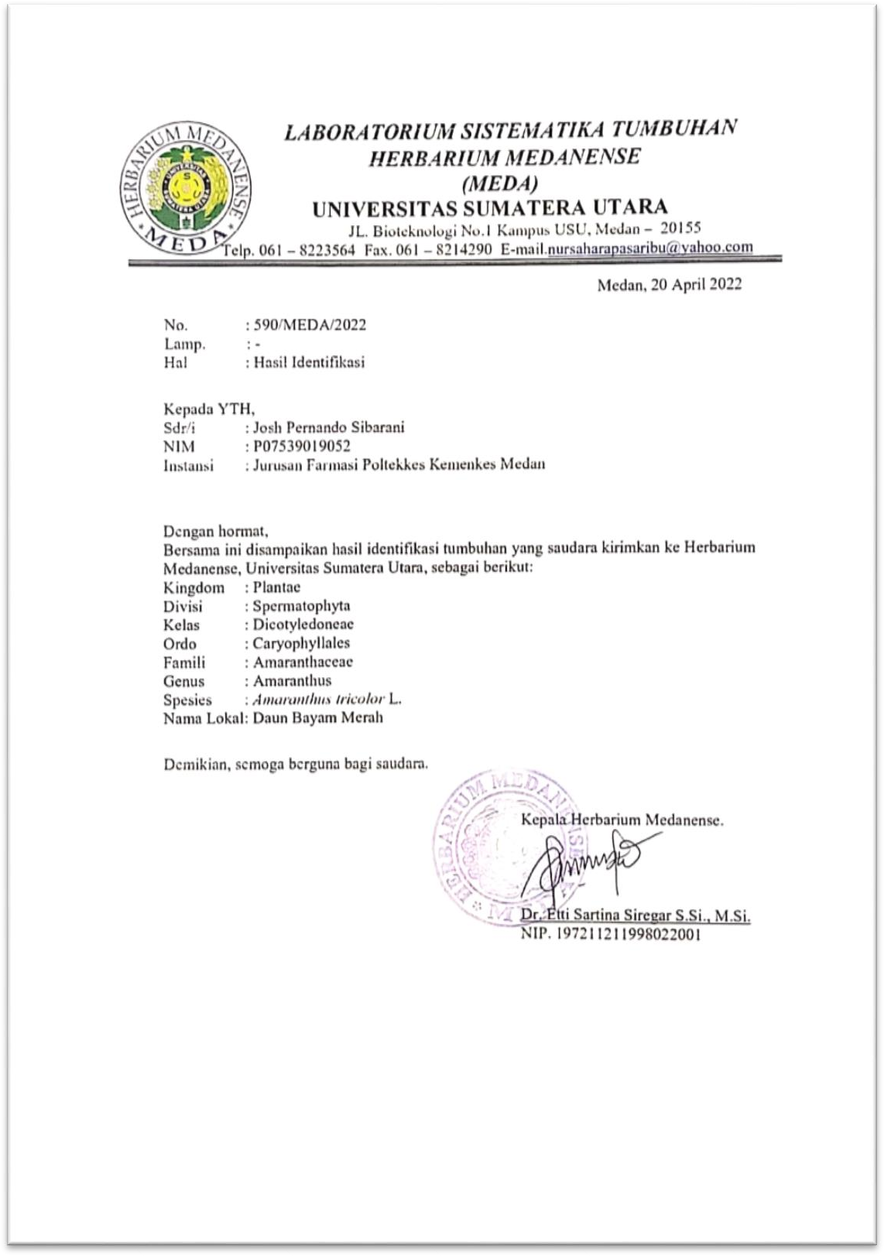

Lampiran 4

Surat pemakaian laboratorium untuk melakukan penelitian

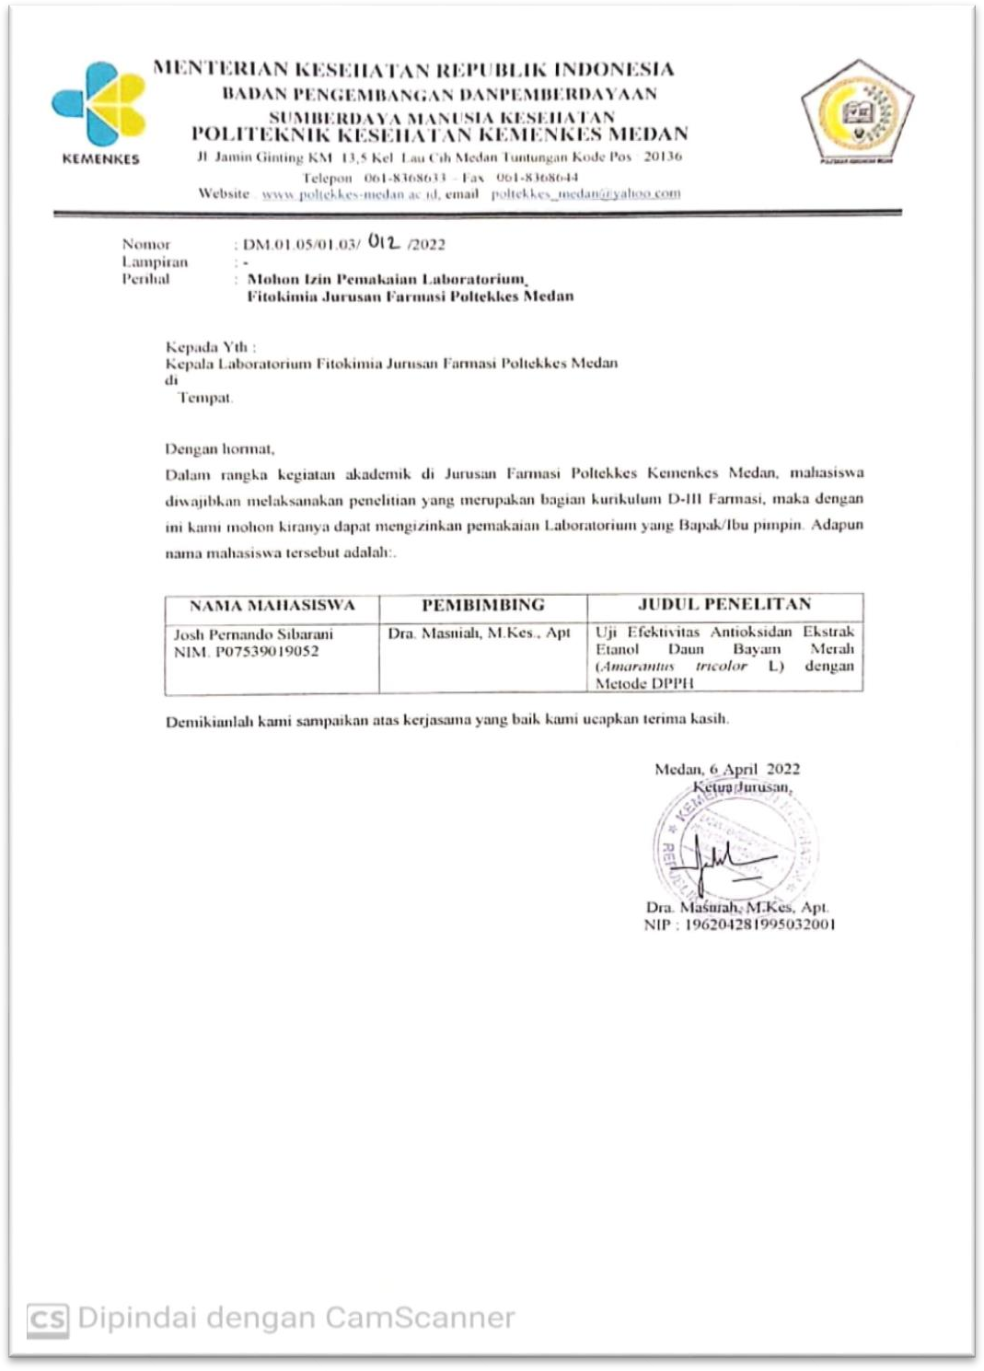

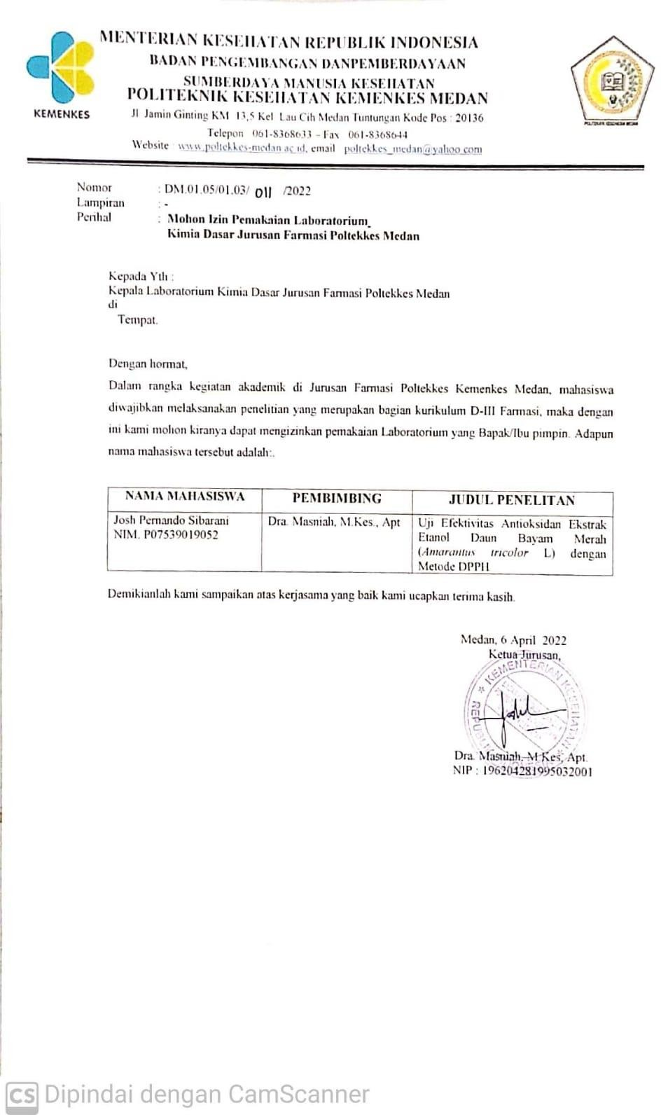

Lampiran 5

Kartu laporan pertemuan bimbingan KTI

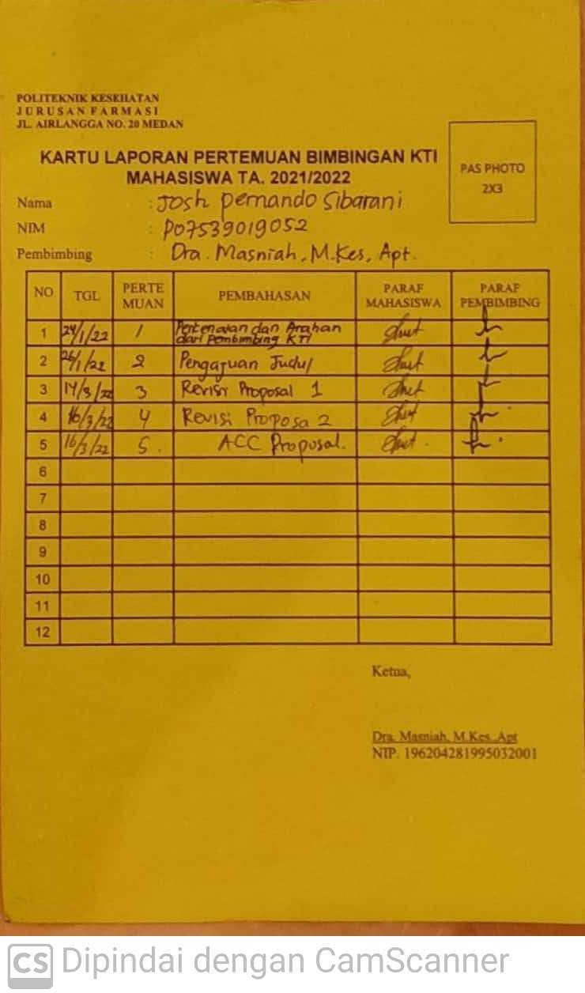

Lampiran 6

Laporan data pengujian pada alat spektrofotometer UV-Vis DATA_JOSH_19MEI.bas Time:1/29/2002 1:17:58 AM

|  |  |  |  |  |  |
| --- | --- | --- | --- | --- | --- |
| **No** | **Wavelength(nm)** | **Abs** | **Trans(%T)** | **Energy** | **Note.** |
| **1** | 516.0 | 0.808 | 0.5 | 179 |  |
| **2** | 516.0 | 0.808 | 0.5 | 179 |  |
| **3** | 516.0 | 0.808 | 0.5 | 181 |  |
| **4** | 516.0 | 0.750 | 72.2 | 22915 |  |
| **5** | 516.0 | 0.750 | 72.2 | 22913 |  |
| **6** | 516.0 | 0.750 | 72.2 | 22913 |  |
| **7** | 516.0 | 0.660 | 73.7 | 23373 |  |
| **8** | 516.0 | 0.660 | 73.7 | 23371 |  |
| **9** | 516.0 | 0.660 | 73.7 | 23373 |  |
| **10** | 516.0 | 0.486 | 75.0 | 23797 |  |
| **11** | 516.0 | 0.486 | 75.0 | 23801 |  |
| **12** | 516.0 | 0.486 | 75.0 | 23805 |  |
| **13** | 516.0 | 0.302 | 73.6 | 23359 |  |
| **14** | 516.0 | 0.302 | 73.6 | 23363 |  |
| **15** | 516.0 | 0.302 | 73.7 | 23365 |  |
| **16** | 516.0 | 0.185 | 73.8 | 23421 |  |
| **17** | 516.0 | 0.185 | 73.8 | 23421 |  |
| **18** | 516.0 | 0.185 | 73.8 | 23421 |  |
| **19** | 516.0 | 0.215 | 2.2 | 769 |  |
| **20** | 516.0 | 0.215 | 2.2 | 769 |  |
| **21** | 516.0 | 0.215 | 2.2 | 769 |  |
| **22** | 516.0 | 0.163 | 3.3 | 1129 |  |
| **23** | 516.0 | 0.163 | 3.3 | 1127 |  |
| **24** | 516.0 | 0.163 | 3.3 | 1127 |  |
| **25** | 516.0 | 0.148 | 3.7 | 1269 |  |
| **26** | 516.0 | 0.148 | 3.7 | 1269 |  |
| **27** | 516.0 | 0.148 | 3.7 | 1271 |  |
| **28** | 516.0 | 0.126 | 1.2 | 429 |  |
| **29** | 516.0 | 0.126 | 1.2 | 429 |  |
| **30** | 516.0 | 0.126 | 1.2 | 429 |  |
| **31** | 516.0 | 0.110 | 1.9 | 677 |  |
| **32** | 516.0 | 0.110 | 1.9 | 677 |  |
| **33** | 516.0 | 0.110 | 1.9 | 679 |  |

Lampiran 7

Laporan dokumentasi kegiatan penelitian

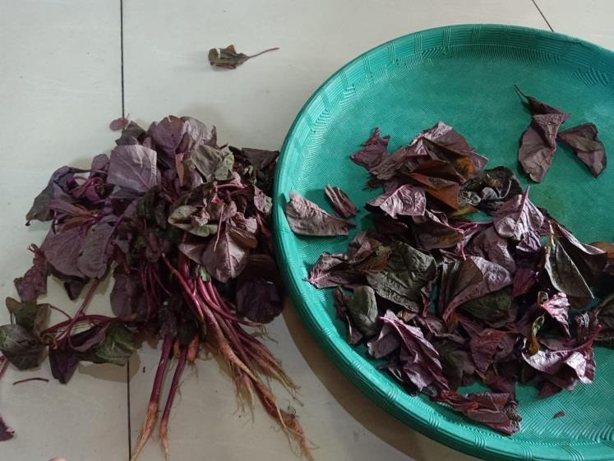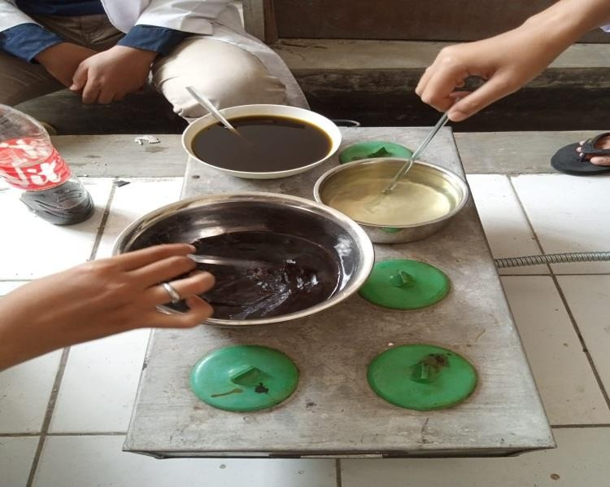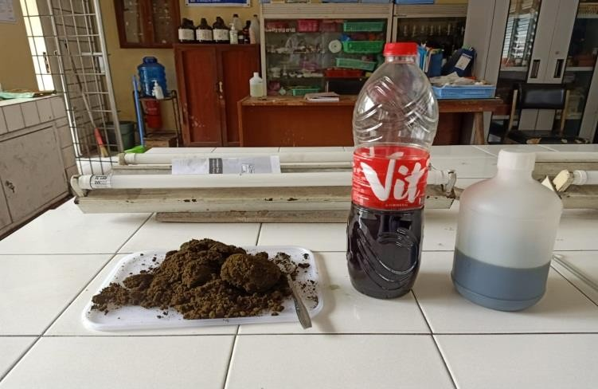

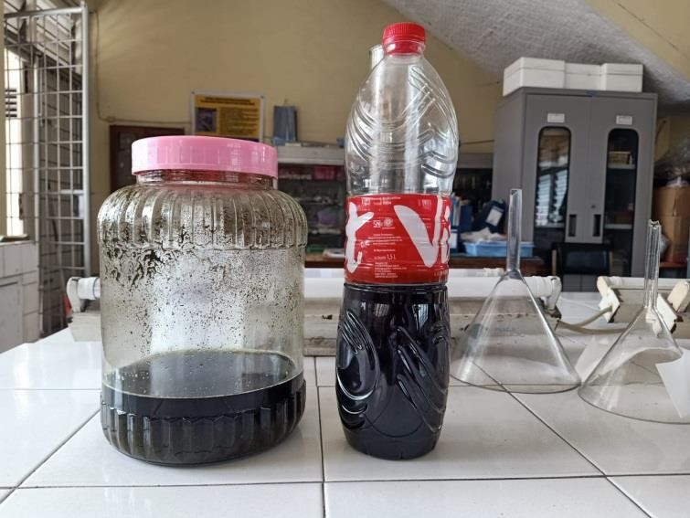

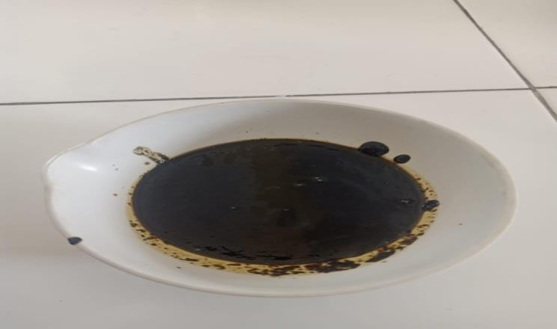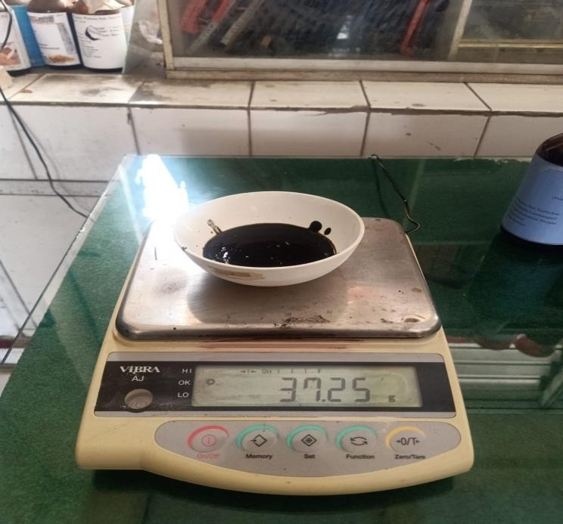

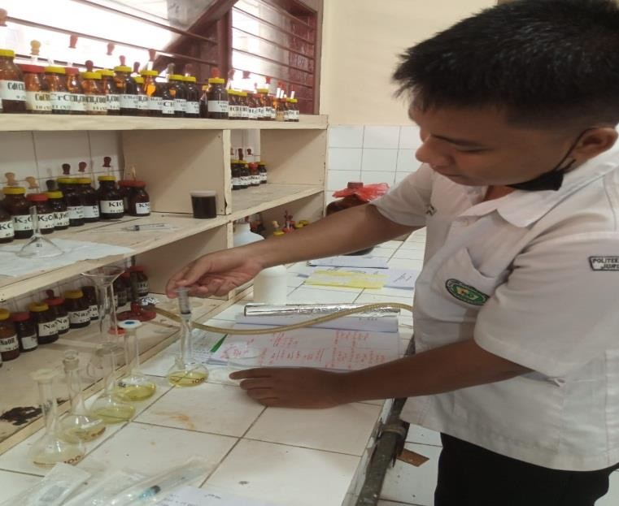

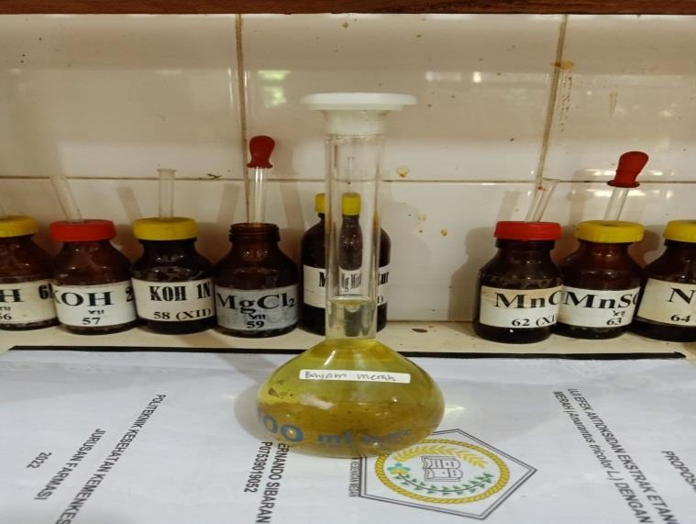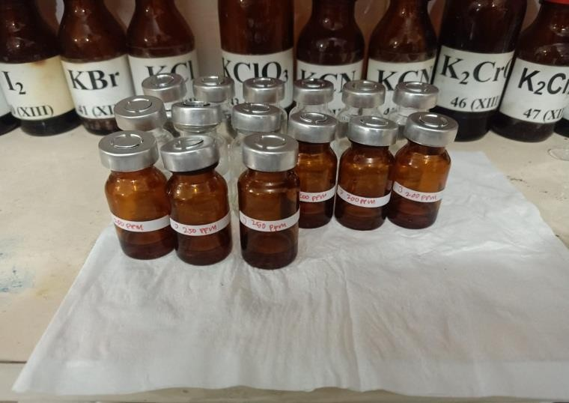

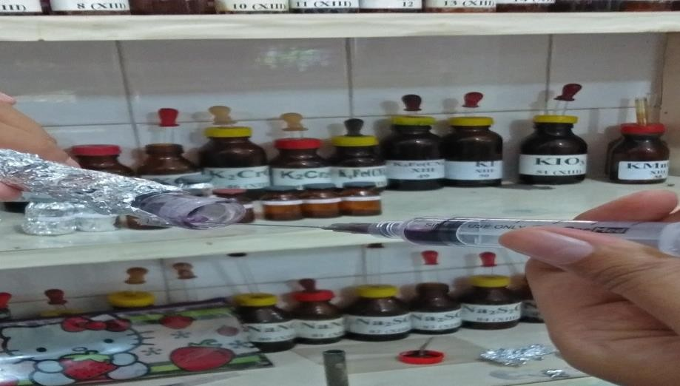

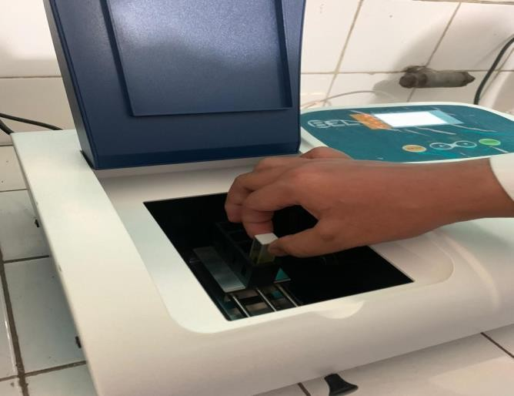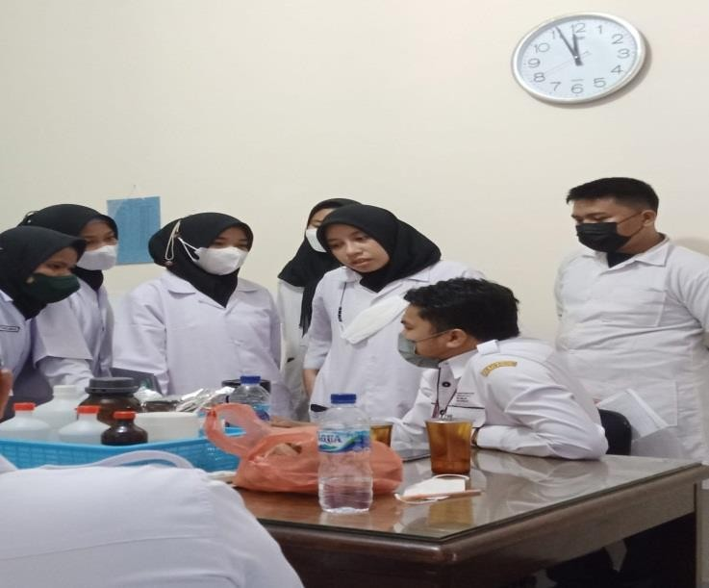

Lampiran 8

Laporan surat keterangan bebas pemakaian alat laboratorium

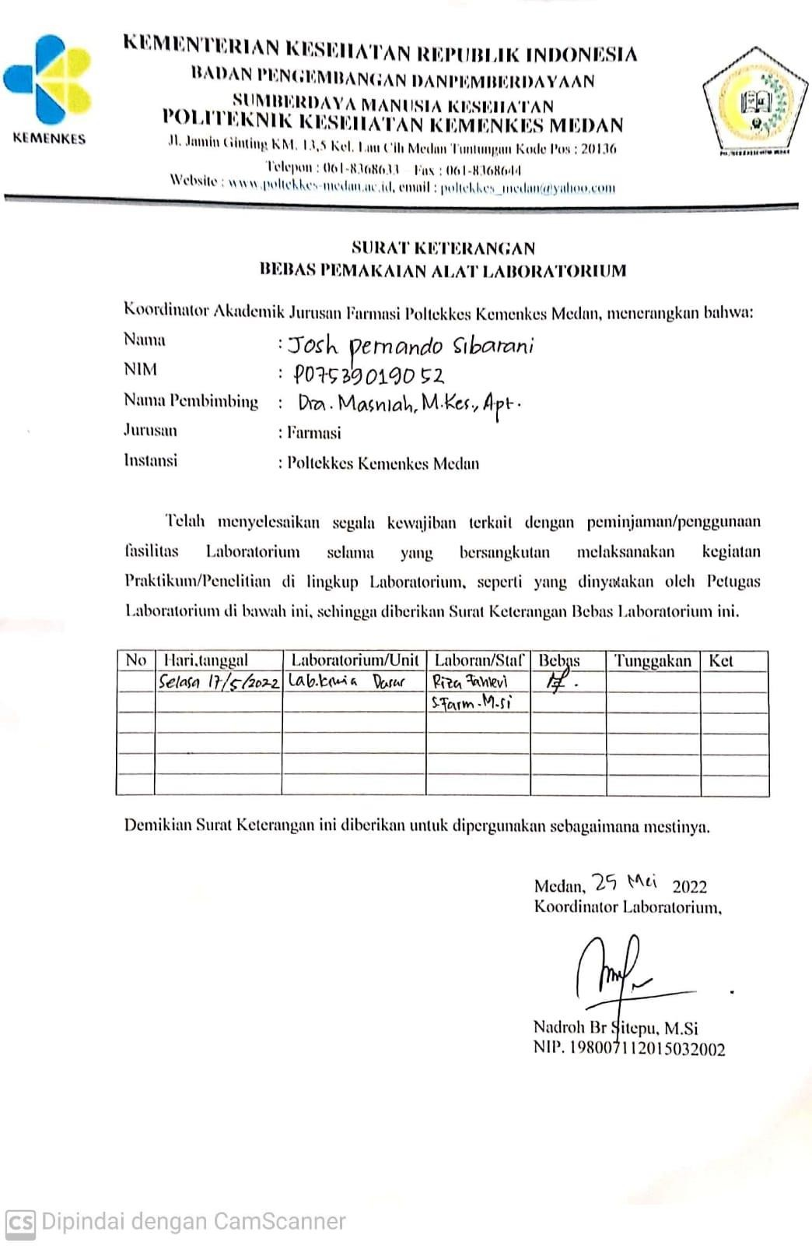

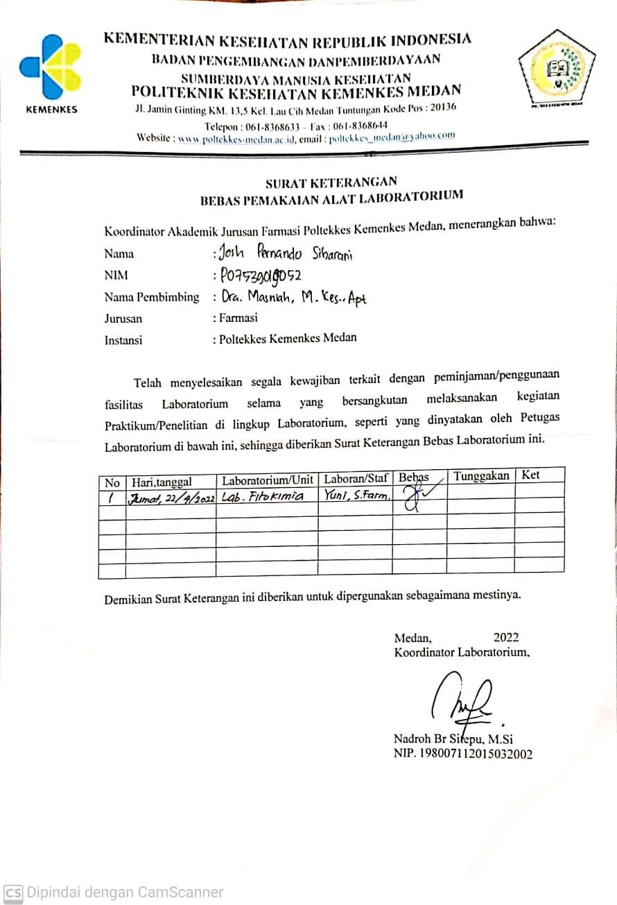

Lampiran 9

Laporan bukti pengesahan EC

